KARYA TULIS ILMIAH

ASUHAN KEPERAWATAN PADA Tn. A DENGAN DIAGNOSA MEDIS GASTRITIS AKUT HARI KE 2 DI RUANG B2
RUMKITAL Dr. RAMELAN
SURABAYA



Oleh:

RATNA INDA SARI
NIM. 172.0059

PROGRAM STUDI D-III KEPERAWATAN
SEKOLAH TINGGI ILMU KESEHATAN HANG TUAH
SURABAYA
2020
KARYA TULIS ILMIAH

ASUHAN KEPERAWATAN PADA Tn. A DENGAN DIAGNOSA MEDIS
GASTRITIS AKUT HARI KE 2 DI RUANG B2
RUMKITAL Dr. RAMELAN
SURABAYA

Karya Tulis Ilmiah ini diajukan sebagai salah satu syarat
untuk memperoleh gelar Ahli Madya Keperawatan

Oleh :

RATNA INDA SARI
NIM. 172.0059

PROGRAM STUDI D-III KEPERAWATAN
SEKOLAH TINGGI ILMU KESEHATAN HANG TUAH
SURABAYA
2020

SURAT PERNYATAAN

Saya yang bertanda tangan dibawah ini dengan sebenarnya menyatakan bahwa karya tulis ini saya susun tanpa melakukan plagiat sesuai dengan peraturan yang berlaku di STIKES Hang Tuah Surabaya.
Jika kemudian hari ternyata saya melakukan tindakan plagiat saya akan bertanggung jawab sepenuhnya dan menerima sanksi yang dijatuhkan oleh STIKES Hang Tuah Surabaya.

Surabaya, 28 Februari 2020

Ratna Inda Sari
Nim 172.0059



Ratna Inda Sari
NIM. 172.0059

HALAMAN PERSETUJUAN

Setelah kami periksa dan amati, selaku pembimbing mahasiswa :
Nama : Ratna Inda Sari
Nim : 172.0059
Program Studi : D-III Keperawatan
Judul : Asuhan Keperawatan Pada Tn.A Dengan Diagnosa Medis
Gastritis Akut Hari Ke 2 Di Ruang B2 Rumkital Dr. Ramelan Surabaya

Serta perbaikan-perbaikan sepenuhnya, maka kami menganggap dan dapat menyetujui bahwa karya tulis ini diajukan dalam sidang guna memenuhi sebagian persyaratan untuk memperoleh gelar

AHLI MADYA KEPERAWATAN (A.Md.Kep)

Surabaya, 28 Februari 2020
Pembimbing I  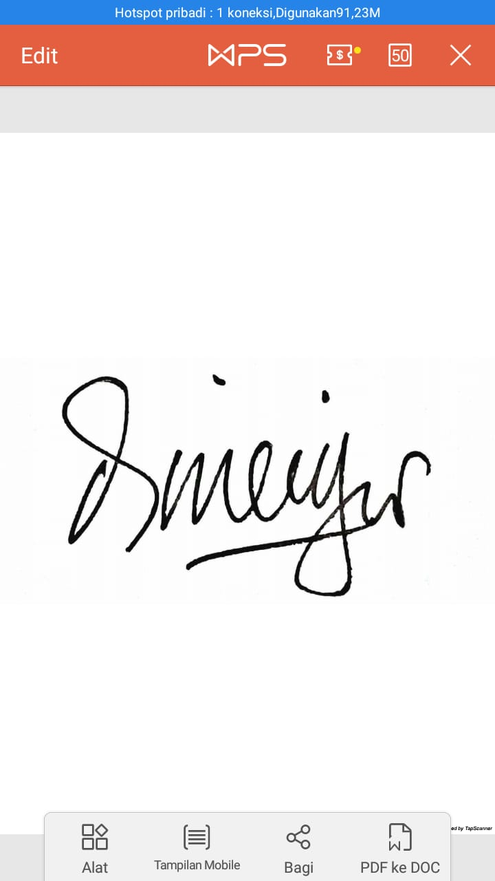  Dini Mei Widayanti, M. Kep  NIP.03.011 | Pembimbing II  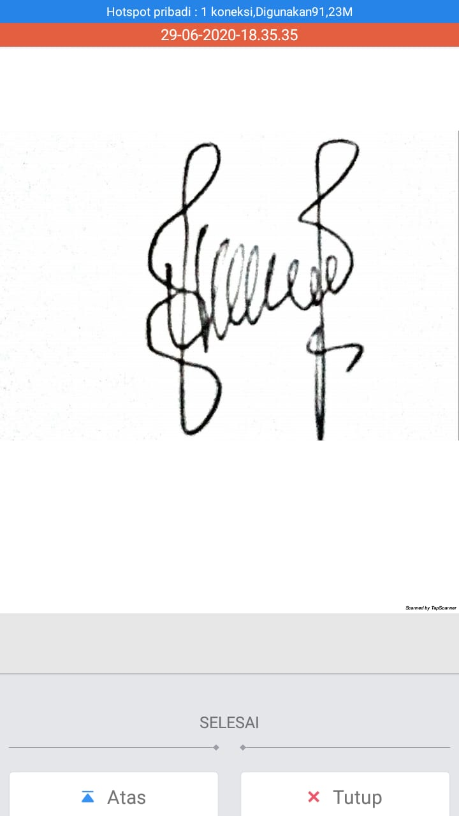  Muharini S.Kep.Ns  VI/A NIP.19610171987032005

Di tetapkan di: STIKES Hang Tuah Surabaya
Tanggal: 28 Februari 2020

HALAMAN PENGESAHAN
Karya Tulis Ilmiah dari :
Nama : Ratna Inda Sari
NIM : 172.0059
Program Studi : D-III Keperawatan
Judul : Asuhan Keperawatan Pada Tn.A Dengan
Diagnosa Medis Gastritis Akut di Ruang B2 Rumkital Dr.Ramelan Surabaya
Telah dipertahankan dihadapan dewan Sidang Karya Tulis Ilmiah Stikes Hang Tuah Surabaya, pada :
Hari, tanggal : Jum’at, 28 Februari 2020
Bertempat di : STIKES Hang Tuah Surabaya

Dan dinyatakan LULUS dan dapat diterima sebagai salah satu syarat untuk memperoleh gelar AHLI MADYA KEPERAWATAN pada prodi D-III Keperawatan STIKES Hang Tuah Surabaya.

Penguji : Dini Mei Widayanti, M. Kep (…………………….)

NIP. 03.011
Penguji II : Muharini, S.Kep.Ns ( ……..……………..)
NIP 19610171987032005

Mengetahui,
STIKES Hang Tuah Surabaya

Ka Prodi D-III Keperawatan

Ditetapkan di : Stikes Hang Tuah
Tanggal : 28 Februari 2020

MOTTO DAN PERSEMBAHAN
“Visi tanpa eksekusi adalah halusinasi””
Ku persembahkan karya yang sederhana ini kepada :
- Allah SWT yang telah memberikan segala kelancaran dan kesehatan serta petunjuknya kepadaku dalam menuntun mengerjakan Karya Tulis Ilmiah ini.
- Orangtua saya, Bapak Soeharianto dan Ibu Sutarningsih tercinta yang telah bekerja keras membesarkan, membimbing, menyekolahkan, mendo’akan, dan memberikan motivasi serta dorongan moral maupun material saya ucapkan terimakasih yang sebesar-besarnya untuk beliau.
- Teman sebimbingan karya tulis (Rena Febri, Ernawati, Putri Gading, Riza) terimakasih sudah saling memberikan semangat dan bantuan.
- Untuk dosen pembimbing institusi Bu Dini Mei dan pembimbing lahan Bu Muharini yang sudah membimbing Karya Tulis Ilmiah ini.
- Teman, kakak tingkat, adik tingkat Sekolah Tinggi Ilmu Kesehatan Hang Tuah Surabaya terimakasih atas do’a, dukungan dan bantuan yang telah diberikan.
- Sahabat-sahabat seperjuangan Kumara 23 Sekolah Tinggi Ilmu Kesehatan Hang Tuah Surabaya terimakasih atas bantuan, dukungan, dan do’a yang kalian berikan kepada saya.
- Untuk Muhammad Rizki Firmansyah yang telah membantu dan menemani dalam proses penulisan Karya Tulis Ilmiah ini.

KATA PENGANTAR
Puji syukur kehadirat Allah SWT yang telah melimpahkan rahmad dan hidayah-Nya pada penulis, sehingga penulis dapat menyelesaikan karya tulis ini dengan waktu yang ditentukan.
Karya tulis ini disusun sebagai salah satu syarat dalam menyelesaikan program Ahli Madya Keperawatan.
Penulis menyadari bahwa keberhasilan dan kelancaran karya tulis bukan hanya karena kemampuan penulis, tetapi banyak ditentukan oleh bantuan dari berbagai pihak, yang telah dengan ikhlas membantu penulis demi terselesainya penulisan, oleh karena itu pada kesempatan ini penulis menyampaikan terima kasih dan penghargaan yang sebesar-besarnya kepada :
- Laksamana Pertama tni dr. Radito Soesanto, Sp.THT-KL., Sp.KL selaku Kepala Rumkital Dr. Ramelan Surabaya. Yang telah memberikan ijin dan lahan praktik untuk penyusunan karya tulis dan selama kami berada di STIKES Hang Tuah Surabaya.
- Ibu Wiwiek Liestyaningrum, M. Kep selaku Ketua Stikes Hang Tuah Surabaya yang telah memberikan kesempatan kepada kami untuk praktik di Rumkital Dr. Ramelan Surabaya untuk menyelesaikan pendidikan di STIKES Hang Tuah Surabaya.
- Ibu Dya Sustrami, S. Kep., Ns, M. Kes., selaku Kepala Program Studi D-III Keperawatan yang selalu memberikan dorongan penuh dengan wawasan dalam upaya meningkatkan kualitas sumber daya manusia.
- Ibu Dini Mei Widayanti, M. Kep, selaku pembimbing I, yang dengan telah bersedia meluangkan waktu, tenaga , pikiran serta perhatian dalam memberikan dorongan, bimbingan, arahan dan masukan dalam penyelesaian karya tulis ilmiah ini.
- Ibu Muharini S.Kep.Ns selaku pembimbing II, yang dengan tulus ikhlas telah memberikan arahan dan masukan dalam penyusunan dan penyelesaian karya tulis ilmiah ini.
- Ibu Nadia Okhtiary, A.md selaku kepala Perpustakaan STIKES Hang Tuah Surabaya yang telah menyediakan sumber pustaka dalam penyusunan karya ilmiah ini.
- Bapak dan Ibu Dosen STIKES Hang Tuah Surabaya, yang telah memberikan bekal bagi penulis melalui materi-materi kuliah yang penuh nilai dan makna dalam penyempurnaan penulisan karya tulis ilmiah ini, juga kepada seluruh tenaga administrasi yang tulus ikhlas melayani keperluan penulis selama menjalani studi dan penulisannya.
- Sahabat-sahabat seperjuangan angkatan 23 tersayang dalam naungan STIKES Hang Tuah Surabaya yang telah memberikan dorongan semangat sehingga karya tulis ilmiah ini dapat terselesaikan, saya hanya dapat mengucapkan semoga hubungan persahabatan tetap terjalin.
- Semua pihak yang tidak dapat penulis sebutkan satu persatu, terimakasih atas bantuannya. Penulis hanya bisa berdo’a semoga Allah SWT membalas amal baik semua pihak yang telah membantu dalam proses penyelesaian karya tulis ilmiah ini.
Selanjutnya, penulis menyadari bahwa karya tulis ilmiah ini masih banyak kekurangan dan masih jauh dari kesempurnaan. Maka dari itu saran dan kritik yang konstruktif senantiasa penulis harapkan. Akhirnya penulis berharap, semoga karya tulis ilmiah ini dapat memberikan manfaat bagi siapa saja yang membaca terutama bagi Civitas STIKES Hang Tuah Surabaya.

Surabaya, 28 Februari 2020

Penulis

DAFTAR ISI

HALAMAN JUDUL i
SURAT PERNYATAAN ii
HALAMAN PERSETUJUAN iii
HALAMAN PENGESAHAN iv
MOTTO DAN PERSEMBAHAN v
KATA PENGANTAR vi
DAFTAR ISI ix
DAFTAR TABEL xi
DAFTAR LAMPIRAN xii
DAFTAR SINGKATAN……………………………………………………… xiv

BAB 1 PENDAHULUAN 1
1.1 Latar Belakang 1
1.2 Rumusan Masalah 4
1.3 Tujuan Penelitian 4
1.4 Manfaat 5
1.5 Metode Penulisan 6
1.6 Sistematika penulisan 7

BAB 2 TINJAUAN PUSTAKA 9
2.1 Anatomi dan Fisiologi Lambung 9
2.2 Konsep Penyakit 12
2.3 Konsep Asuhan Keperawatan Gastritis Akut 24
2.4 Penilaian ambang nyeri (skrining nyeri) 33

BAB 3 TINJAUAN KASUS 10
3.1 Pengkajian 10
3.2 Diagnosa Keperawatan 48
3.3 Prioritas Masalah 52
3.4 Rencana keperawatan 53
3.5 Implementasi Keperawatan 59
3.6 Evaluasi Sumatif 86

BAB 4 PEMBAHASAN 98
4.1 Pengkajian 98
4.2 Diagnosa Keperawatan 98
4.3 Perencanaan 101
4.4 Pelaksanaan 103
4.5 Evaluasi 106

BAB 5 PENUTUP 108
5.1 Simpulan 108
5.2 Saran 109
Lampiran 1 111

DAFTAR GAMBAR
2.1 Gambar anatomi lambung 9
2.2 Gambar lambung terinfeksi bakteri H.Pylori. 23
2.4 Skrining nyeri 32
3.1 Gambar hasil USG dan foto thorax Tn.A 45

DAFTAR TABEL

3.1 Kemampuan perawatan diri Tn.A. 42
3.1.9 Pemeriksaan penunjang (Laboratorium) . 44
3.3 Terapi obat 45
3.5 Prioritas masalah keperawatan 51

DAFTAR LAMPIRAN

Lampiran 1 Standar Operasional Prosedur Rawat Luka. 99

DAFTAR SINGKATAN

E : Eye
S : Suhu
Tn. : Tuan
N : Nadi
M : Motorik
V : Verbal
C : Celcius
DO : Data Objektif
DS : Data Subjektif
Td : Tekanan darah
RR : Respiratori Rate
TTV : Tanda-tanda vital
USG : Ultrasonography
BAB : Buang Air Besar
BAK : Buang Air Kecil
GCS : Gaslow Coma Scale
CRT : Capillary Refill Time

PENDAHULUAN

Latar Belakang
Pembangunan kesehatan saat ini dihadapkan pada dua masalah, di satu pihak penyakit penular masih merupakan masalah kesehatan masyarakat yang belum banyak tertangani, dilain pihak telah terjadi peningkatan kasus penyakit- penyakit tidak menular (PTM) yang banyak disebabkan oleh gaya hidup karena urbanisasi, modernisasi, dan globalisasi. Gastritis merupakan salah satu masalah kesehatan saluran pencernaan yang paling sering terjadi1. Gastritis atau Dyspepsia atau istilah yang sering dikenal oleh masyarakat sebagai maag atau penyakit lambung adalah kumpulan gejala yang dirasakan sebagai nyeri ulu hati, orang yang terserang penyakit ini biasanya sering mual, muntah rasa penuh dan rasa tidak nyaman. Gastritis dapat terjadi tiba-tiba (gastritis akut) atau secara bertahap (gastritis kronis). Kebanyakan kasus gastritis tidak secara permanen merusak lambung tetapi seseorang yang menderita gastritis sering mengalami serangan kekambuhan yang mengakibatkan nyeri ulu hati (Riau, 2019)
Gastritis merupakan masalah saluran pencernaan yang paling sering ditemukan. Gastritis dapat bersifat akut yang datang mendadak dalam beberapa jam atau beberapa hari dan dapat juga bersifat kronis sampai berbulan-bulan atau bertahun-tahun (Dinoyo,2013). Bentuk akut dari gastritis mungkin terlihat dengan mual dan muntah, ketidaknyamanan epigastrium, perdarahan, kelesuan, dan anoreksia. Biasanya berasal dari zat korosif, erosive, atau yang infeksius. Gangguan yang berhubungan dengan gastritis akut meliputi uremia, syok, lesi
system saraf pusat, sirosis hati, hipertensi portal, dan tensi emosional yang berkepanjangan. Pengkajian khususnya pada ketidaknyamanan epigastrium biasanya difigurkan dengan rasa terbakar atau sakit, nyeri abdominal, kram, sendawa, refluks, mual parah dan muntah (Tim Pokja SLKI DPP PPNI, 2018)
Masyarakat pada umumnya tidak mengenal gastritis, masyarakat mengenal gastritis dengan sebutan penyakit maag yaitu penyakit yang menurut mereka bukan suatu masalah yang besar, misalnyajika merasakan nyeri perut maka mereka akan langsung mengatasinya dengan makan nasi, kemudian nyerinya hilang (Nurlatifa, 2017).
Tenaga-tenaga kesehatan juga harus memberikan pendidikan kesehatan kepada semua warga masyarakat tentang bahaya penyakit gastritis. Penyakit gastritis akut ini ada karena salah satu factor yang tidak bisa kita hindari di jaman modern ini yaitu stress, karena hampir semua orang mungkin ada masalah yang tidak bisa kita selesaikan dan tentunya akan menimbulkan beban pikiran yang mengakibatkan stress. Ada beberapa cara untuk mengatasi agar tidak terkena penyakit gastritis dan agar tidak menjadi parah yaitu dengan terapi cairan, hal ini diberikan pada fase akut untuk hidrasi pasca muntah caranya banyak minum air ±8 gelas air mineral/hari, istirahat cukup, kurangi kegiatan yang berat, hindari makanan pedas, panas, dan yang utama hindari stress.
Menurut World Health Organization (WHO) tahun 2013, mengadakan tinjauan terhadap beberapa Negara di dunia dan mendapatkan hasil presentase dari angka kejadian gastritis di dunia, diantaranya Inggris 22%, China 31%, Jepang 14,5%, Kanada 35%, dan Perancis 29,5%. Di dunia, insiden gastritis sekitar 1,821 juta dari jumlah penduduk setiap tahun. Insiden terjadinya gastritis di Asia Tenggara sekitar 583.635 dari jumlah penduduk setiap tahunnya. Prevalensi gastritis yang dikonfirmasi melalui endoskopi pada populasi di Shanghai sekitar 17,2% yang secara substantial lebih tinggi dari pada populasi di barat yang berkisar 4,1% dan bersifat asimptomatik2. Menurut WHO 2015, mendapatkan hasil rata-rata global relatif untuk gastritis adalah 37,8%. Ada beberapa faktor yang dapat mempengaruhi terjadinya gastritis diantaranya yaitu pengetahuan dan upaya untuk mencegah terjadinya gastritis3. Pengetahuan merupakan domain yang sangat penting dalam membentuk tindakan seseorang (overt behaviour). Upaya pencegahan merupakan perilaku yang memerlukan totalitas penghayatan dan aktivitas seseorang, yang juga merupakan respon seseorang terhadap objek yang berkaitan dengan sakit dan penyakit, sistem pelayanan kesehatan, makanan dan minuman, serta lingkungan. Jika terjadi penipisan secara terus menerus pada dinding lambung dan perubahan pada sel-sel didinding lambung. Adapun kasus dengan penyakit gastritis merupakan salah satu jenis kasus yang umumnya diderita oleh kalangan masyarakat sehingga harus berupaya untuk mencegah agar tidak terjadi kekambuhan. Sedangkan untuk di Rumkital Dr. Ramelan Surabaya khususnya di Ruang B2 Rumkital Dr. Ramelan Surabaya prevalensi pasien dengan gastritis akut di tahun 2019 sejumlah 12 pasien, diantaranya lebih banyak laki-laki dibandingkan dengan perempuan.
Peran seorang perawat salah satunya adalah memberi pendidikan dan penyedia layanan kesehatan, sangat penting mengetahui penyebab terbentuk nya gastritis akut sehingga hal ini perlu dilakukan pengkajian dan memberikan intervensi kepada pasien serta mengevaluasi kondisi kesehatan pasien guna mencegah kejadian gastritis akut berulang yang dapat menyebabkan kerusakan lambung. atas dasar berbagai permasalahan diatas maka dipandang perlu untuk meneliti mengenai asuhan keperawatan pada pasien Tn. A dengan Diagnosa Medis Gastritis Akut Hari Ke 2 di Ruang B2 Rumkital Dr. Ramelan Surabaya.

Rumusan Masalah
Untuk mengetahui lebih lanjut dari perawatan penyakit ini maka penulis akan melakukan pengkajian lebih lanjut dengan melakukan asuhan keperawatan Gastritis Akut dengan membuat rumusan masalah sebagai berikut “Bagaimanakah asuhan keperawatan pada pasien dengan Diagnosa Medis Gastritis Akut Hari Ke 2 di Ruang B2 Rumkital Dr. Ramelan Surabaya.

Tujuan Penelitian
Mahasiswa mampu menggambarkan asuhan keperawatan pada pasien Tn. A dengan Diagnosa Medis Gastritis Akut Hari Ke 2 di Ruang B2 Rumkital Dr. Ramelan Surabaya.

Tujuan Umum
Mahasiswa mampu mengidentifikasi asuhan keperawatan pada pasien dengan diagnosis medis gastritis akut di Ruang B2 Rumkital Dr. Ramelan Surabaya sesuai tugas dan wewenang perawat.

Tujuan Khusus
- Mengkaji pasien Tn.A dengan Diagnosa Medis Gastritis Akut Hari Ke 2 di Ruang B2 Rumkital Dr. Ramelan Surabaya
- Merumuskan diagnosa keperawatan pada pasien Tn.A dengan Diagnosa Medis Gastritis Akut Hari Ke 2 di Ruang B2 Rumkital Dr. Ramelan Surabaya
- Merencanakan asuhan keperawatan pada pasien Tn.A dengan Diagnosa Medis Gastritis Akut Hari Ke 2 di Ruang B2 Rumkital Dr. Ramelan Surabaya
- Melaksanakan asuhan keperawatan pada pasien Tn.A dengan Diagnosa Medis Gastritis Akut Ruang B2 Rumkital Dr. Ramelan Surabaya
- Mengevaluasi pasien Tn.A dengan Diagnosa Medis Gastritis Akut Hari Ke 2 di Ruang B2 Rumkital Dr. Ramelan Surabaya
- Mendokumentasikan asuhan keperawatan pada pasien Tn.A dengan Diagnosa Medis Gastritis Akut Hari Ke 2 di Ruang B2 Rumkital Dr. Ramelan Surabaya

Manfaat
Terkait dengan tujuan, maka tugas akhir ini diharapkan dapat memberikan manfaat :

Akademisi
Dari segi akademisi, merupakan sumbangan bagi ilmu pengetahuan khususnya dalam hal asuhan keperawatan pada pasien dengan diagnosis medis gastritis akut dengan baik.

Dari segi praktisi , tugas akhir ini dapat bermanfaat bagi :
- Bagi pelayanan keperawatan di rumah sakit
Hasil studi kasus ini dapat menjadi masukan bagi pelayanan di rumah sakit agar dapat melakukan asuhan keperawatan pada pasien dengan gastritis akut dengan baik.
- Bagi peneliti
Hasil penelitian ini dapat menjadi salah satu rujukan bagi peneliti berikutnya yang akan melakukan studi kasus asuhan keperawatan pada pasien dengan diagnosis medis gastritis akut.
- Bagi profesi kesehatan
Sebagai tambahan ilmu bagi profesi keperawatan dan memberikan pemahaman yang lebih baik tentang asuhan keperawatan pada pasien dengan diagnosis medis gastritis akut.

Metode Penulisan

Metode
Metode deskriptif yaitu metode yang sifatnya mengungkapkan peristiwa atau gejala yang terjadi pada waktu sekarang yang meliputi studi kepustakaan yang mempelajari, mengumpulkan, membahas data dengan menggunakan pendekatan proses keperawatan dengan langkah-langkah pengkajian, perencanaan, pelaksanaan dan evaluasi.

Tenik pengumpulan data
- Wawancara
Data yang diambil / diperolah melalui percakapan baik dengan pasien, keluarga maupun dengan tim kesehatan lain.
- Observasi
Data yang diperoleh melalui pengamatan secara langsung keadaan, reaksi, sikap dan perilaku pasien yang dapat diamati.
- Pemeriksaan
Meliputi pemeriksaan fisik dan laboratorium yang dapat menunjang menegakkan diagnosa dan penanganan selanjutnya.

Sumber Data
- Data primer
Data primer adalah data yang diperoleh dari pasien.
- Data sekunder
Data sekunder adalah data yang diperoleh dari keluarga atau orang terdekat dengan pasien catatan medik perawat, hasil-hasil pemeriksaan dan catatan dari tim kesehatan yang lain.

Studi kepustakaan
Studi kepustakaan yaitu mempelajari buku sumber yang berhubungan dengan judul karya tulis ilmiah dan masalah yang dibahas.

Sistematika penulisan
Supaya lebih jelas dan lebih mudah dalam memahami dan mempelajari studi kasus ini, secara keseluruhan dibagi menjadi tiga bagian yaitu :
    - Bagian awal, memuat halaman judul, persetujuan komisi pembimbing, pengesahan, moto dan persembahan, kata pengantar, daftar isi.
    - Bagian inti terdiri dari lima bab, yang masing-masing bab terdiri dari sub bab berikut ini :
BAB 1 : Pendahuluan, berisi tentang latar belakang masalah, perumusan masalah, tujuan, manfaat penelitian dan sistematika penulisan studi kasus.
BAB 2 : Tinjauan pustaka, berisi tentang konsep penyakit dari sudut medis, dan asuhan keperawatan pasien dengan dengan diagnosa gastritis akut, serta kerangka masalah.
BAB 3 : Tinjauan kasus berisi tentang deskripsi data hasil pengkajian, diagnosa, perencanaan, pelaksanaan, evaluasi.
BAB 4 : Pembahasan yang berisi perbandingan antara teori dengan kenyataan yang ada di lapangan.
BAB 5 : Penutup, berisi kesimpulan dari bab 1 sampai dengan bab 4 serta saran.
    - Bagian akhir, terdiri dari daftar pustaka dan lampiran.

TINJAUAN PUSTAKA

Dalam bab 2 ini akan diuraikan secara teoritis mengenai konsep penyakit dan asuhan keperawatan medikal bedah tentang penyakit Gastritis Akut dan Konsep penyakit akan diuraikan definisi, etiologi dan cara penanganan secara medis. Asuhan keperawatan akan diuraikan masalah-masalah yang muncul pada penyakit Gastritis Akut dengan melakukan asuhan keperawatan yang terdiri dari pengkajian, diagnosa, perencanaan, pelaksanaan, evaluasi.

Anatomi dan Fisiologi Lambung

Anatomi
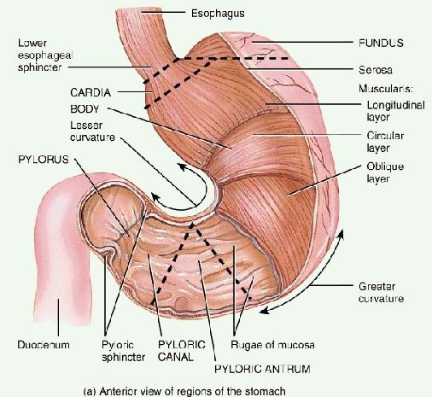
Gaster adalah rongga seperti kantong berbentuk J yang terletak di antara esofagus dan usus halus. Organ ini dibagi menjadi tiga bagian berdasarkan perbedaan struktur dan fungsi yaitu: fundus, korpus, dan antrum. Fundus adalah bagian lambung yang terletak di atas lubang esofagus. Bagian tengah atau utama lambung adalah korpus. Antrum adalah bagian lapisan otot yang lebih tebal di bagian bawah lambung (Sherwood, 2014).

Gambar 2.1.1 Anatomi Lambung manusia (Moore et al, 2010)

2.1.2 Fisiologi Lambung
Fungsi utama sistem pencernaan adalah memindahkan nutrien, air, dan elektrolit dari makanan yang kita telan ke dalam lingkungan internal tubuh. Sistem pencernaan melakukan empat proses pencernaan dasar yaitu: motilitas, sekresi, digesti, dan absorpsi (Guyton, 2014)
Ketika tidak ada makanan, mukosa lambung berbentuk lipatan yang besar, disebut rugae, dapat dilihat dengan mata telanjang. Pada saat terisi makanan, rugae menghilang dengan lancar seperti alat musik akordion dimainkan. Mukosa lambung terdiri dari tiga sel sekresi: sel chief, sel parietal, dan sel mukus. Sel chief menyekresi enzim pepsinogen, sel parietal menyekresi asam klorida yang mengaktifkan pepsinogen menjadi pepsin, dan sel mukus menyekresi mukus untuk melindungi gaster (Rizzo, 2016).
Gaster bekerja dengan memperkecil partikel makanan menjadi larutan yang dikenal dengan nama kimus. Kimus tersebut mengandung fragmen molekul protein dan polisakarida, butiran lemak, garam, air, dan berbagai molekul kecil lain yang masuk bersama makanan. Tidak ada ada molekul-molekul tersebut yang dapat melewati epitel gaster kecuali air. Absorpsi paling banyak terjadi di usus halus (Widmaier, Raff, dan Strang, 2014).
Faktor di lambung yang memengaruhi laju pengosongan gaster yaitu volume kimus dan derajat fluiditas. Faktor di duodenum yang memengaruhi laju pengosongan lambung antara lain:
- Respon hormon dikenal dengan enterogastron yang dibawa darah dari mukosa usus halus ke gaster tempat mereka menghambat kontraksi antrum. Enterogastron tersebut yang penting adalah sekretin (dihasilkan sel S) dan kolesistokinin (dihasilkan sel I).
- Lemak paling efektif dalam memperlambat pengosongan lambung karena lemak memiliki nilai kalori yang tinggi. Selain itu, pencernaan dan penyerapan lemak hanya berlangsung di usus halus. Trigliserida sangat merangsang duodenum untuk melepaskan kolesistokinin. Hormon ini menghambat kontraksi antrum dan menginduksi kontraksi sfingter pilorus, yang keduanya memperlambat pengosongan lambung.
- Asam dari kimus yang di dalamnya terdapat HCl dinetralkan oleh natrium bikarbonat di dalam lumen duodenum. Asam yang belum dinetralkan akan menginduksi pelepasan sekretin, yaitu suatu hormon yang akan memperlambat pengosongan lebih lanjut isi gaster yang asam hingga netralisasi selesai.
- Hipertonisitas. Pengosongan gaster secara refleks jika osmolaritas isi duodenum mulai meningkat.
- Peregangan kimus yang terlalu banyak di duodenum akan menghambat pengosongan isi lambung.
Emosi juga dapat memengaruhi motilitas lambung. Meskipun tidak berhubungan dengan pencernaan, emosi dapat mengubah motilitas lambung dengan bekerja melalui saraf autonom untuk memengaruhi derajat eksitasbilitas oto polos lambung. Efek emosi pada motilitas lambung barvariasi dari orang ke orang lain dan tidak selalu dapat diperkirakan, rasa sedih dan takut umumnya mengurangi motilitas, sedangkan kemarahan dan agresi cenderung meningkatkannya. Selain aemosi, nyeri hebat dari bagian tubuh manapun cenderung menghambat motilitas, tidak hanya di lambung tetapi di seluruh saluran cerna. Respon ini ditimbulkan oleh peningkatan aktivitas simpatis (Guyton, 2014).

Konsep Penyakit

Defisini Gastritis
Gastritis merupakan suatu peradangan yang mengenai mukosa lambung. Peradangan ini dapat menyebabkan pembengkakan lambung sampai terlepasnya epitel mukosa suferpisial yang menjadi penyebab terpenting dalam gangguan saluran pencernaan. Pelepasan epitel dapat merangsang timbulnya inflamasi pada lambung (Ardiansyah, 2012)
Gastritis Akut adalah suatu peradangan permukaan mukosa lambung yang akut dengan kerusakan erosi pada bagian superficial. Gastritis merupakan masalah pencernaan yang paling sering ditemukan. Gastritis dapat bersifat akut yang datang mendadak dalam beberapa jam atau beberapa hari dan dapat juga bersifat kronis sampai berbulan-bulan atau bertahun-tahun. (Ardiansyah, 2012)
Bentuk akut dari gastritis mungkin terlihat dengan mual dan muntah, ketidaknyamanan epigastrium, perdarahan, kelesuan, dan anoreksia. Gangguan yang berhubungan dengan gastritis akut meliputi uremia, syok, lesi system syataf pusat, sirosis hati, hipertensi portal, dan tensi emosional yang berkepanjangan. Gastritis akut biasanya berdurasi pendek kecuali mukosa lambung telah mngalami kerusakan yang luas atau tidak diobati, dalam kasus ini mungkin akan berkembang ke gastritis kronis (Ardiansyah, 2012)

Etiologi
Penyebab utama gastritis adalah bakteri Helicobacter pylori, virus, atau parasit lainnya juga dapat menyebakan gastritis. Kontributor gastritis akut adalah meminum alkohol secara berlebihan, infeksi dari kontaminasi makanan yang dimakan, dan penggunaan kokain. Kortikosteroid juga dapat menyebabkan gastritis seperti NSAID aspirin dan ibuprofen (Ardiansyah, 2012)
Menurut (Ardiansyah, 2012) penyebab gastritis adalah sebagai berikut :
- Infeksi bakteri
- Sering menggunakan pereda nyeri
- Konsumsi minuman alcohol yang berlebihan
- Stres
- Autoimun Selain penyebab gastritis di atas, ada penderita yang merasakan gejalanya dan ada juga yang tidak. Beberapa gejala gastritis di antaranya: a. Nyeri epigastrium
- Mual dan Muntah
- Perut terasa penuh
- Muntah darah
- Bersendawa

Manifestasi Klinis
Manifestasi klinis gastritis dapat bervariasi dari keluhan abdomen yang tidak jelas, seperti anoreksia, bersendawa, mual, nyeri epigastrum, muntah, perdarahan dan hematemesis. Pada beberapa kasus, bila gejala- gejala menetap dan resisten terhadap pengobatan, maka diperlukan tindakan diagnostik tambahan seperti endoskopi, biopsi mukosa, dan analisa cairan lambung untuk memperjelas diagnosis (Muttaqin, Arif & Sari, 2011)
Manifestasi gastritis akut dan gejala-gejalanya adalah :
- Anoreksia
- Nyeri pada epigastrium
- Mual dan muntah
- Perdarahan saluran cerna (hematemesis melena)
- Anemia

Tanda dan Gejala
Menurut Rendy, (2012) Tanda dan gejalanya gastritis akut meliputi :
- Mual
- Sebagian penderita bisa muntah darah
- Nyeri epigastrium
- Muntah dan cegukan
- Sakit kepala

Patofisiologi
Secara patofisiologi, ada beberapa faktor yang dapat menyebabkan kerusakan mukosa lambung, meliputi:
- Kerusakan mukosa lambung
- Perfusi mukosa lambung yang terganggu dan
- Jumlah asam lambung yang tinggi
Faktor-faktor tersebut biasanya tidak berdiri sendiri contohnya strees fisik akan menyebabkan perfusi mukosa lambung terganggu sehingga timbul daerah- daerah infark kecil: selain itu sekresi asam lambung juga terpacu mucosal barrier pada pasien strees fisik biasanya tidak terganggu. Hal tersebut yang membedakannya dengan gastritis erosif karena bahan kimia atau obat, pada gastritis refluks, gastritis karena bahan kimia dan obat menyebabkan mucosal barrier rusak sehingga disfungsi balik ion H⁺ meninggi, suasana asam yang terdapat pada lumen lambung akan mempercepat kerusakan mucosal barrier oleh cairan usus.
Pada kondisi pasien mengkonsumsi alkohol bersamaan dengan aspirin, efeknya akan lebih rusak dibandingkan dengan efek masing-masing agen tersebut secara terpisah. Gastritik erosif hemoragik difus adalah terjadi pada perineum alkohol berat dan pengguna aspirin, dapat kondisi tersebut menyebabkan perlunya dilakukan reaksi lambung. Penyakit yang serius ini akan dianggap sebagai ulkus akibat strees karena keduanya banyak memiliki persamaan.
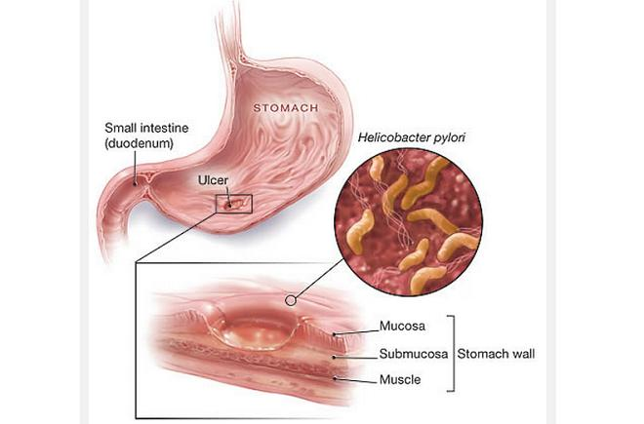
Infeksi bakteri merupakan penyebab lain yang dapat meningkatkan peradangan pada mukosa lambung. Helicobacter pylori merupakan bakteri utama yang paling sering penyebab terjadinya gastritis akut perfalensi terjadinya infeksi oleh H. Nyeri pada individu tergantung dari faktor usia, sosial, ekonomi, dan ras. Pada beberapa studi di amerika serikat, di dapatkan infeksi H, pylori pada anak- anak terbesar 20 %, Pada usia 40 tahunan sebesar 50%, pada usia lanjut sebesar 60 %. Hal ini menggambarkan bahwa semakin meningkatnya usia, maka akan semakin meningkat pula rasio mengalami infeksi H. Pylori. Proses bagaimana bakteri ini melakukan transmisi pada manusia. Masih belum diketahui secara pasti, tetapi pada beberapa studi dipercaya bahwa transmisi bakteri antara individu ke individu lain dapat terjadi melalui rute oral-fekal, selain itu, dapat juga karena mengkonsumsi air atau makanan yang terkontaminasi. Kondisi ini sering terjadi pada pasien dengan golongan ekonomi rendah, akibat buruknya status higieni nutrisi (Muttaqin, Arif & Sari, 2011)
Gambar 2.2.5 gambar lambung yang terinfeksi H.Pylori

Kerangka Masalah
Faktor infeksi, malabsorbsi, makanan dan psikologis

Adanya toksik/zat tertentu pada dinding usus

Reaksi inflamasi

Makanan tidak dapat diserap

Peningkatan isi rongga usus

Diare



Obat-obatan NSAID (aspirin, sulfaomida, steroid)
Helicobacter phylori
Stress Fisik
Minuman beralkhohol dan dan kafein

Melekat pada epitel lambung
Menurunkan produksi bikarbonat
Stres psikologis

Mengganggu pembentukan mukosa lambung
Menghancurkan lapisan mukosa lambung
Sekresi H+ meningkat.
Sekresi pepsinogen meningkat
Menurunkan kemampuan protektif terhadap asam

Menurunkan barrier lambung terhadap asam dan pepsin

Permeabilitas saar lambung meningkat.
Kerusakan dan atrofi progresif mukosa lambung

Kerusakan dan atrofi progresif mukosa lambung

Peradangan mukosa lambung

Iritasi mukosa lambung

Nyeri epigastrium

Nyeri akut

Diagnosa Banding
- Penyakit ulkus peptikum
- GERD (Gastro-Esofageal Refluks Disease)
- Gastroenteritis
- Kanker lambung
- Pankreatitis
- Penyakit saluran empedu
- Infark miokardium atau iskemia koronaria

Komplikasi
Komplikasi pada gastritis akut yaitu perdarahan saluran cerna atas yang berupa hematemesis dan melena. Kadang-kadang perdarahannya cukup banyak sehingga dapat menyebabkan syok hemoragik yang bisa mengakibatkan kematian. Pada gastritis kronik, komplikasinya yaitu atrofi lambung yang dapat menyebabkan gangguan penyerapan terhadap vitamin, anemia pernisiosa yang mempunyai antibodi terhadap faktor intrinsic dalam serum atau cairan gasternya akibat gangguan penyerapan terhadap vitamin B12, dan gangguan penyerapan zat besi (Mansjoer, 2001 dalam Hadi Hartono, 2012). Komplikasi yang timbul pada gastritis akut adalah perdarahan saluran cerna bagianatas (SCBA), berupa hematemesis dan melena, yang berakhir dengan shockhemoragik.

Pemeriksaan penunjang
Menurut Muhamad Ardiansyah dalam buku Medikal Bedah halaman 160, pemeriksaan penunjang gastritis akut meliputi :
- Pemeriksaan darah lengkap, yang bertujuan untuk mengetahui adanya anemia.
- Pemeriksaan serum vitamin B 12, yang bertujuan untuk mengetahui adanya defisiensi B12.
- Analisis feses, yang bertujuan untuk mengetahui adanya darah dalam feses.
- Analisis gaster, yang bertujuan untuk mengetahui kandungan HCI lambung.
- Achlorhidria (kurang/tidak adanya produksi asam lambung) menunjukkan adanya gastritis atropi.
- Uji serum antibody, yang bertujuan untuk mengetahui adanya antibody sel parietal dan faktor intrisik lambung.
- Endoscopy, biopso dan pemeriksaan urine biasanya dilakukan bila ada kecurigaan berkembangnya ulkus peptikum.
- Sitologi bertujuan untuk mengetahui adanya keganasan sel lambung.

Pencegahan
Menurut Nurarif, (2015) Pencegahan gastritis akut meliputi:
- Hindari minum alkohol karena karena dapat mengiritasi lambung sehingga terjadi inflamasi dan perdarahan.
- Hindari merokok karena dapat mengganggu lapisan dinding lambung sehingga lambung lebih mudah mengalami gastritis dan tukak atau ulkus. Dan rokok dapat meningkatkan asam lambung dan memperlambat penyembuhan tukak.
- Atasi stres sebaik mungkin.
- Makan-makanan yang kaya akan buah dan sayur , namun hindari buah dan sayur yang sifatnya asam (misalnya: lemon, jeruk, grapefruit, nanas, tomato).
- Jarang berbaring setelah makan untuk menghindari result (aliran balik) asam lambung.
- Berolahraga secara teratur untuk membantu mempercepat aliran makanan melalui usus.
- Bila perut mudah mengalami kembung (banyak gas) untuk sementar waktu kurangi konsumsi makanan tinggi serat.
- Makan dalam porsi sedang (tidak banyak) tetapi sering, berupa makan lunak dan rendah lemak. Makanlah secara perlahan dan rileks

Penatalaksanaan
Menurut Muhamad Ardiansyah, 2012 dalam buku Medikal Bedah halaman 159, penatalaksanaan medis gasgtritis akut ada dua, yaitu:
- Farmakologi
      - Pemberian antirematik dan pasang infus untuk mempertahankan cairan tubuh pasien.
      - Antasida untuk mengatasi perasaan begah (penuh) dan tidak enak diabdomen, serta untuk menetralisir asam lambung.
      - Antagonis H2, (Seperti rantin atau ranitidine, simetidin) mampu menurunkan sekresi asam lambung.
      - Antibiotik diberikan bila dicurigai adanya infeksi oleh Helicobacter Pylori.
- Non-Farmakologi
  - Dapat diatasi dengan memodifikasi diet pasien, yakni diet makan lunak yang diberikan dalam porsi sedikit tapi lebih sering.
  - Untuk menetralisir alkali, gunakan jus lemon encer atau cuka encer.
  - Instruksikan pasien untuk menghindari alkohol.
Ketika mengkaji klien dengan gastritis akut atau kronis, fokuslah dengan hati-hati pada factor resiko. Pertimbangkan diet klien, pola makan, serta penggunaan resep dan obat-obatan bebas, juga gaya hidup klien, termasuk konsumsi alkohol dan merokok.
Fokuslah pada pengajaran klien tentang penyebab gastritis dan makanan yang mungkin memperburuk penyakit. Bantu klien untuk mengkaji factor-faktor yang dapat memicu peingkatan manifestasi, seperti stress atau kelelahan, meminum obat tertentu saat perut kosong, konsumsi makanan dan minuman, konsumsi alcohol serta merokok. Dorong klien untuk menghindari factor-faktor ini.

Alumunium hidroksida dengan magnesium karbonat (Gaviscon), yang memproduksi busa lembut adalah antasida terbaik untuk gastritis. Reseptor antagonis, penghambat pompa proton, obat antisekresi, dan obat yang menambah ketahanan mukosa juga dapat menurunkan nyeri. Jika terjadi mual dan muntah parah, maka batasi asupan peroral (NPO) klien sampai masalah keparahan menurun. Ketika nyeri dan mual yang berhubungan dengan gastritis telah mereda, klien dapat diinstruksikan utuk mengkonsumsi diet seimbang dn menghindari makanan bdan minuman yang menyebabkan iritasi (Tim Pokja SLKI DPP PPNI, 2018) .

Konsep Asuhan Keperawatan Gastritis Akut
Proses keperawatan adalah aktivitas yang mempunyai maksud yaitu praktik keperawatan yang dilakukan dengan cara yang sistematik. Selama melaksanakan proses keperawatan, perawat menggunakan dasar pengetahuan yang komprehensif untuk mengkaji status kesehatan klien, membuat penilaian yang bijaksana dan mendiagnosa, mengidentifikasi hasil akhir kesehatan klien dan merencanakan, menerapkan dan mengevaluasi tindakan keperawatan yang tepat guna mencapai hasil akhir tersebut (Susan C. Smeltzer, 2017)

Pengkajian
Pada anamnesis biasanya di dapatkan keluhan abdomen yang tidak jelas seperti mual, muntah, dan anoreksia sehingga dapat menyebabkan pemenuhan kebutuhan nutrisi harian pasien kuning. Pada beberapa pasien di dapatkan keluhan yang lebih berat seperti nyeri epigastrium, mutah, perdarahan, dan hematemesis yang menimbulkan kecemasan secara individu.
Menurut (Ardiansyah, 2012) dalam buku Medikal Bedah hal.161 , menjelaskan bahwa :
- Pengkajian
- Biodata
Pada biodata bisa diproleh data tentang nama, umur, jenis kelamin, tempat tinggal, pekerjaan, pendidikan, dan status perkawinan.
- Keluhan Utama.
Selama mengumpulakan riwayat, perawat menanyakan tentang tanda dan gejala pada pasien. Kaji apakah pasien mengalami nyeri uluh hati, tidak dapat makan mual, atau muntah?
- Riwayat Penyakit Sekarang
Kaji, apakah gejala terjadi pada waktu-waktu tertentu saja, seperti sebelum atau sesudah makan, setelah mencerna makanan pedas atau pengiritasi, atau setelah mencerna obat tertentu atau alkohol?
- Riwayat Penyakit Dahulu
Kaji, apakah gejala berhubungan dnegan ansietas, setres, alergi, makanan, atau minum terlalu banyak, atau makan terlalu cepat? Kaji apakah ada riwayat penyakit kembung sebelumnya, atau pembedahan lambung?
- Riwayat Penyakit Keluarga
Kaji riwayat keluarga yang mengkonsumsi alkohol, mengidap gastritis, kelebihan diet, atau diet sembarangan. Riwayat diet di tambah jenis diet yang baru di makan selama 72 jam, juga akan membantu dalam melakukan diagnosis.
- Pemeriksaan Fisik
Menurut Muhamad Ardiansyah, (2012) dalam buku Medikal Bedah hal.161 , menjelaskan pada pemeriksaan pencernaan, gastritis menunjukkan anoreksia, mual, muntah oleh karena luka duodenal, nyeri pada ulu hati, tidak toleran terhadap makanan (cokelat dan makan-makanan pedas), membran mukosa kering.
  - Kesadaran: Pada awalnya CM (Compos Mentis), yaitu perasaan tidak berdaya.
  - Respirasi: Tidak mengalami gangguan
  - Kardiovaskuler: Hipotensi, takikardia, disritmia, Nadi perifer lemah, Pengisian kapiler lambat (Vasokontriksi), warna kulit pucat, sianosis, dan kulit atau membran mukosa berkringat.
  - Persarafan: Sakit kepala kelemahan tingkat kesadaran dapat terganggu, disorientasi atau lambung, nyeri epigastrium.
  - Perencanaan: Anoreksia, mual, muntah, oleh karena luka duodenal, nyeri pada uluh hati, tidak toleran terhadap makanan (cokelat dan makanan pedas), dan membrane mukosa kering.
- Faktor Pencetus
Faktor-faktor pencetus dari gangguan gastritis akut menurut Muhamad Ardiansyah (2012) dalam buku Medikal Bedah hal.163
  - Makanan, merokok, alkohol, obat-obatan, dan stres
  - Kondisi psikologis
  - Muskuloskeletal (ditunjukkan dengan adanya kelemahan dan kelelahan).
  - Integritas ego, yaitu faktor stres akut, kronis, dan prasaan tidak berdaya.

Diagnosa Keperawatan
Menurut (Ardiansyah, 2012) dalam buku Medikal Bedah hal.163 :
- Kekurangan volume cairan yang berhubungan dengan keluar/hilangnya cairan tubuh secara berlebihan (muntah, perdarahan) ditambah dengan asupan cairan yang tidak memadai.
- Nyeri yang berhubungan dengan iritasi mukosa gaster
- Resiko tinggi mengalami kekura-ngan nutrisi yang berhubungan dengan tindakan pembatasan asupan nutrisi (makanan) atau karena berpuasa.
- Kecemasan/ketakutan yang berhubungan dengan perubahana status kesehatan, ancaman kematian, dan timbulnya rasa nyeri.

Perencanaan Keperawatan
- Kekurangan volume cairan yang berhubungan dengan output cairan yang berlebihan (munta, pendarahan) dan asupan cairan yang tidak memadai. Tindakan ini bertujuan untuk menjaga agar pemenuhan kebutuhan cairan tubuh tetap memadai (adekuat)
- Kriteria Hasil
    - Pengeluaran urine yang memadai/adekuat
    - Tanda-tanda vital dalam batas normal
    - Membran mukosa lembab
    - Turgor kulit membaik
    - Pengisian kapiler <3 detik
- Intervensi
      - Catat karakteristik muntah dan drainase
Rasional : Untuk membedakannya dengan gejala distress gaster
      - Observasi tanda-tanda vital setiap 2 jam
Rasional : Perubahan tekanan darah dan nadi sebagai indicator terjadinya dehidrasi.
      - Pertahankan tirah baring
Rasional : Untuk menurunkan kerja gaster, sehingga mencegah terjadinya muntah
      - Berikan cairan peroral dua liter/hari
Rasional : Untuk menetralisirkan asam lambung
      - Jelaskan pada pasien untuk menghindari kafein
Rasional : Kafein dapat merangsang produksi asam lambung
      - Berikan terapi antibiotic, antasida, dan vitamin K sesuai program medis
Rasional : Untuk mengatasi masalah gastritis dan hematemesis
- Nyeri yang berhubungan dengan iritasi mukosa gaster. Tujuan dan tindakan ini adalah nyeri teratasi.
- Kriteria Hasil
- Pasien rileks
- Pasien dapat tidur, dan
- Skala nyeri 0-2
- Intervensi
- Kaji dan catat keluhan nyeri, termasuk lokasi, lamanya,dan intensitasnya (dengan skala nyeri 0-10)
Rasional : Untuk menentukan intervensi dan mengetahui efek terapi
- Berikan makan dalam porsi sedikit tapi sering
Rasional : Makanan sebagai penetralisasi asam lambung
- Jelaskan agar pasien menghindari makanan yang dapat merangsang lambung, seperti makanan yang pedas dan asam.
Rasional : Makanan yang merangsang dapat mengiritasi mukosa lambung
- Atur posisi tidur yang nyaman bagi pasien
Rasional : Posisi yang nyaman dapat menurunkan nyeri
- Anjurkan pasien untuk melakukan teknik relaksasi, seperti menarik napas dalam, mendengarkan music, menonton Tv, dan membaca
Rasional : Teknik relaksasi dapat mengalihkan perhatian pasien, sehingga dapat menurunkan nyeri
- Berikan terapi obat analgesic dan antasida
Rasional : Untuk menghilangkan nyeri lambung
- Resiko tinggi mengalami kekurangan nutrisi yang berhubungan dengan tindakan pembatasan asupan nutrisi (makanan) atau karena berpuasa. Tindakan ini bertujuan untuk memenuhi asupan gizi sesuai dengan kebutuhan tubuh
- Kriteria Hasil
- Pasien bisa menghabiskan satu porsi makanan
- Berat badan meningkat, dan
- Hasil leboratorium menunjukkan kadar albumin (jenis protein yang terkandung dalam plasma darah) dan Hb normal
- Intervensi
- Kaji status nutrisi dan pola makan pasien
Rasional : sebagai dasar untuk menentukan intervensi
- Puasakan pasien selama fase akut
Rasional : menurunkan rangsangan lambung, sehingga mencegah muntah
- Jelaskan agar pasien menghindari minuman yang mengandung kafein
Rasional : kafein dapat merangsang aktivitas gaster
- Timbang berat badan pasien setiap hari dengan alat ukur yang sama
Rasional : untuk mengetahui status nutrisi pasien
- Berikan terapi multivitamin dan antasida sesuai program medis
Rasional : untuk meningkatkan nafsu makan dan menghilangkan mual
- Kecemasan/ketakutan berhubungan dengan perubahan status kesehatan, ancaman kematian, dan timbulnya rasa nyeri. Tindakan ini bertujuan untuk mengatasi rasa cemas
- Kriteria Hasil : kecemasan (ansietas) berkurang
- Intervensi
- Awasi respons fisiologi, misal takipnea, palpitasi, pusing, sakit kepala, sensasi kesemutan
Rasional : dapat menjadi indicator untuk menilai derajat takut yang dialami pasien. Tetapi, respons ini dapat juga berhubungan dengan kondisi fisik/status shock
- Dorong pasien untuk mau menyatakan perasaan takut dan kecemasan yang is hadapi dengan memberikan umpan balik
Rasional : membuat sebuah hubungan terapeutik
- Berikan informasi yang akurat
Rasional : melibatkan pasien dalam rencana asuhan dan menurunkan kecemasan yang tak perlu akibat ketidaktahuan pasien
- Berikan lingkungan tenang untuk pasien beristirahat
Rasional : memindahkan pasien dari pengaruh stressor luar, meningkatkan keterampilan coping
- Dorong orang terdekat untuk tinggal dengan/sering menemani pasien
Rasional : membantu menurunkan rasa takut karena segala sesuatu tidak harus dihadapi seorang diri
- Tunjukkan teknik relaksasi
Rasional : belajar cara-cara untuk rileks, sehingga dapat membantu menurunkan rasa takut dan cemas pada pasien

Penatalaksanaan
Pelaksanaan rencana keperawatan adalah kegiatan atau tindakan yang diberikan kepada klien sesuai dengan rencana keperawatan yang telah ditetapkan tergantung pada situasi dan kondisi pasien.

Evaluasi
Menurut Muttaqin, (2011) Hasil yang diharapkan pada pasien gastritis akut setelah mendapatkan intervensi keperawatan adalah sebagai berikut:
- Nyeri epigastrium berkurang atau teradaptasi.
- Nutrisi terpenuhi
- Ketidakseimbangan nutrisi dan elektrolit tidak terjadi
- Dapat menjelaskan tentang gastritis
- Cemas teradaptasi

Penilaian ambang nyeri (skrining nyeri)
- Menurut Muttaqin, (2011) penilaian ambang nyeri meliputi:
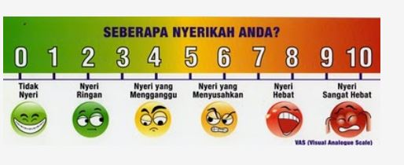

Gambar 2.4 Skrining nyeri dengan menggunakan VAS
(Vissual Analog Scale)
- Menurut karakteristiknya
P: Provoking Incident (Faktor Pencetus)
Apa kira-kira penyebab timbulnya nyeri? Apakah karena ruda paksa atau benturan? Akibat penyayatan?
Q: Quality of Pain (Kualitas)
Seberapa berat keluhan nyeri terasa? Bagaimana rasanya? Seberapa sering terjadinya? Contoh: seperti tertusuk, tertekan atau tertimpa benda berat, diris-iris, dll.
R: Region (Lokasi)
Lokasi dimana keluhan nyeri tersebut di rasakan atau ditemukan? Apakah juga menyebar ke daerah lain atau area penyebaran?
S: Scale of Pain (Keparahan)
Seberapa parah nyerinya? Dari rentang skala 0-10 dengan 0 tidak ada nyeri dan 10 adalah nyeri hebat.

Keterangan:
0 = Tidak ada nyeri
1-2-3 = Nyeri ringan
4-5 = Nyeri sedang
6-7 = Nyeri hebat
8-9 = Nyeri sangat
10 = Nyeri paling hebat
T: Time (Waktu)
Pengkajian untuk mendeteksi berapa lama nyeri berlangsung, kapan, apakah bertambah buruk pada malam hari atau siang hari. Kapan keluhan nyeri tersebut mulai di temukan atau dirasakan seberapa sering keluhan tersebut di rasakan atau terjadi? Apakah terjadi secara mendadak atau bertahap? Akut atau Kronis

TINJAUAN KASUS
Untuk mendapatkan gambaran nyata tentang pelaksanaan asuhan keperawatan pada pasien dengan Gastritis akut, maka penulis menyajikan suatu kasus yang penulis amati mulai tanggal 27 Januari sampai 01 Februari 2020 dengan data pengkajian pada tanggal 27 Januari 2020 jam 10.00 WIB. Anamnesa diperoleh dari wawancara dengan pasien, keluarga pasien dan file No. Register 6X-XX-XX sebagai berikut :

Pengkajian

3.1.1 Identitas
Pasien adalah seorang laki-laki bernama Tn”A” usia 60 tahun, beragama islam, Bahasa yang sering digunakan adalah Bahasa Indonesia dan Jawa. Pasien adalah seorang suami dari Ny”S” usia 55 tahun. Pasien tinggal di Surabaya, pendidikan terakhir pasien D-III, Pekerjaan pasien sebagai karyawan swasta. Penanggung jawab bpjs mandiri, pasien dikaruniai 2 anak , pasien, istri dan kedua anaknya tinggal serumah.

Keluhan utama
Pasien mengatakan nyeri selama 1 minggu. Dilakukan skrining nyeri, didapatkan hasil P: Nyeri saat melakukan aktivitas dan saat malam hari, Q: Nyeri tajam/menusuk, R: Abdomen menjalar ke ulu hati dan ke punggung, S: 5 (0-10) Nyeri sedang, T: Hilang timbul, dengan durasi ≥ 10 menit.

Riwayat penyakit sekarang
Pada saat tanggal 09 Januari 2020 pagi jam 08.00 pasien mulai merasakan nyeri . siang hari saat pasien saat bekerja mengeluh semakin nyeri dan merasakan pusing, setelah itu pasien langsung makan dengan bubur , hanya habis ½ porsi. Pasien mengeluh nyeri perut kurang lebih sudah 1 minggu. Pada tanggal 16 Januari 2020 pasien mencoba periksa ke IGD RS. Marinir Surabaya, dengan keluhan nyeri sangat hebat pasien dirawat inap selama 3 hari lamanya. Pasien sempat pulang ke rumah selama 4 hari, namun pasien terkadang masih merasakan nyeri perut dan dirasa belum ada perbaikan. Kemudian pada tanggal 26 Januari 2020 jam 11.52 WIB . Pasien datang ke IGD RS. Rumkital Dr. Ramelan Surabaya, pasien datang dengan keluhan nyeri perut yang menjalar ke ulu hati sampai dengan ke punggung. Saat diperjalanan pasien merasakan rasa mual yang berlebihan dan muntah 2x. Pasien diantar oleh istri dan anaknya, pasien mendapatkan terapi infus dengan cairan Nacl 0,9 % 20 tpm. Kesadaran : composmentis, GCS E: 4 M: 5 V: 6 Total 15. Keadaan umum : lemah, dilakukan pemeriksaan TTV, TD : 130/80 mmHg, N: 83x/menit, S: 36,8ᵒC, RR: 20x/menit, SpO2: 96%. EWS : 0.
Terapi yang sudah dilakukan di IGD : Omeprazole secara IV dengan dosis 1 x 40 mg. Perawat IGD melalukan tindakan pengambilan darah Tn. A guna untuk dilakukan pemeriksaan laboratorium. Hasil darah sudah keluar didapatkan Hb 13,0 g/dL, HCT 39,1 %, Lymposit 12,4%. Setelah itu Tn.A mendapat arahan dari dokter IGD untuk dipindahkan dengan brankart menuju ke ruang B2 pada jam 13.00 WIB dan Tn.A diberi terapi cairan pz + D5 24 tpm, cefo 3x1, metronidazole 3x50mg/oral, neurodex 1x1, omeprazole 2x1, cande 16mg, sulfas apabila nadi pasien <60 x/menit . Sebelum dipindahkan ke ruang B2, pasien dilakukan pemeriksaan ulang tanda-tanda vital di IGD, dengan hasil TD: 130/80 mmHg, N: 86x/menit, S: 36x/menit, RR: 20x/menit, SpO2: 96%.
Pada saat pengkajian tanggal 27 Januari 2020 jam 10.00 WIB, pasien mengeluh nyeri pada perutnya yang menjalar ke ulu hati dan tembus ke punggung, pasien mengatakan bahwa saat perjalanan menuju ke IGD RSAL Dr.Ramelan merasakan mual dan sempat muntah 2x dan merasakan mules dan perutnya sebah. Pasien saat miring kekanan atau miring ke kiri terasa sakit. Semalam pasien mengeluh nyeri saat tidur, pasien mengatakan tidak nyenyak saat tidur. Pasien mengatakan bahwa sering berpuasa senin dan kamis, pasien mengatakan bahwa dirinya jarang untuk minum, nafsu makan pasien juga menurun. Pasien kurang mengetahui tentang penyakitnya. Pasien masuk dengan diagnosa medis Gastritis akut. Pada saat pengkajian tanggal 27 Januari 2020 dilakukan pemeriksaan tanda-tanda vital dengan hasil TD: 110/60 mmHg, N: 89x/menit, S: 36,2ᵒC, RR: 20x/menit, SpO2: 96%. GCS : E: 4, M: 5, V: 6 total 15. EWS 0. Pasien terpasang infus di tangan kiri dengan cairan PZ + D5 24 tpm.

Riwayat penyakit dahulu
Pasien mengatakan sebelumnya tidak mempunyai riwayat penyakit Gastritis atau riwayat penyakit lainnya seperti Asma, Hipertensi, Diabetes Mellitus.

Riwayat penyakit keluarga

Tidak ada anggota keluarga yang menderita penyakit gastritis akut . Dan dari anggota keluarga tidak ada yang mempunyai penyakit keturunan seperti asma, diabetes mellitus, dan hipertensi.

Genogram

Genogram keluarga Tn.A

Keterangan :
: Laki-laki
: Perempuan
: Pasien
: Ada hubungan darah
------- : Tinggal satu rumah
X : Meninggal

Riwayat alergi
Pasien mengatakan bahwa dirinya tidak mempunyai alergi makanan dan obat-obatan yang dibuktikan dengan skin test.

Pengkajian persistem
Keadaan umum pasien lemah, kesadaran compos mentis observasi tanda- tanda vital tensi 110/60 mmHg, nadi: 89x/menit, suhu: 36,2ᵒC, RR: 20x/menit, SpO2: 96%. GCS : E: 4, M: 5, V: 6 total 15. EWS 0. 110/70 mmHg, tinggi badan 165 cm , berat badan sebelum masuk rumah sakit 45 kg, berat badan saat pengkajian 35 kg.
- B1 Sistem pernafasan (breathing)
Pada pemeriksaan inspeksi didapatkan bentuk dada normo chest, pergerakan dada simetris, tidak ada otot bantu nafas tambahan, irama nafas pasien reguler, kelainan tidak ada, Pola nafas normal, tidak ada taktil/vocal fremitus, sesak nafas tidak ada, pasien tidak batuk, sputum tidak ada. Sianosis tidak ada, Pada pemeriksaan palpasi tidak ada nyeri tekan pada dada. Pada pemeriksaan perkusi terdapat suara sonor. Pada pemeriksaan auskultasi tidak ada suara nafas tambahan, suara nafas vesikuler, RR: 20x/menit. Kemampuan aktivitas bebas.
Masalah Keperawatan: Tidak ditemukan masalah keperawatan
- B2 Sistem kardiovaskuler (blood)
Pada pemeriksaan inspeksi tidak terdapat lesi ataupun benjolan, congjungtiva tidak anemis, tidak terdapat sianosis. Pada pemeriksaan palpasi, Ictus cordis teraba pada ICS 4-5 mid clavicula sinistra, tidak terdapat nyeri dada, irama jantung reguler, CRT < 2 detik. Akral teraba hangat, kering, merah pada bagian ekstrimitas atas dan bawah. Pada pemeriksaan perkusi terdapat suara peka. Tidak ada pembesaran kelenjar getah bening, Pemeriksaan auskultasi terdapat bunyi jantung S1 S2 tunggal, mur-mur (-), gallop (-), irama jantung regular.
Masalah Keperawatan: Tidak ditemukan masalah keperawatan.
- B3 Sistem persyarafan (brain)
Pada pemeriksaan inspeksi keadaan umum pasien tampak lemah, kesadaran compos mentis, GCS 456, bentuk hidung simetris, septum simetris, tidak ada gangguan atau kelainan pada penciuman pasien,reaksi pupil (+) diameter 3 mm, tidak ada kejang. Pada pemeriksaan palpasi kaku kuduk (-), brudziynki (-), babinzki (-), Kerniks (-). Pemeriksaan perkusi pada triceps (+/+), bisep (+/+), patella (+/+) dan achiles (+/+). Pada pemeriksaan nervus :
- Nervus kranial I : Tidak ada gangguan
- Nervus kranial II: Tn. A dapat melihat dengan normal
- Nervus kranial III: Tn. A dapat melihat dengan jelas dan normal
- Nervus kranial IV: Tn. A dapat menggerakkan bola mata
- Nervus kranial V: Tn. A dapat mengunyah dan menelan
- Nervus kranial VI: Tn. A dapat menggerakkan bolamata kearah lateral
- Nervus kranial VII: Wajah Tn.A berbentuk simetris
- Nervus kranial VIII: Tn. A dapat tersenyum dengan simetris
- Nervus kranial IX: Tn. A dapat menelan
- Nervus kranial X: Tn. A mampu menelan secara pelan
- Nervus kranial XI: Tn. A mampu menggerakkan bahu
- Nervus kranial XII: Tn. A mampu menggerakkan lidah sebelah kiri
Masalah Keperawatan: Tidak ditemukan masalah keperawatan
- B4 Sistem perkemihan dan genetalia (blader)
Pada pemeriksaan inspeksi pasien tidak terpasang folly chateter, sebelum masuk rumah sakit minum pasien sehari ±4-5 gelas/hari jumlah ± 1500 cc/hari, produksi urine sebelum masuk rumah sakit sekitar 1500 cc/24 jam. Warna urine pasien kuning, bau amoniak.
Masalah Keperawatan: Tidak ditemukan masalah keperawatan
- B5 Sistem pencernaan (bowel)
Pada pemeriksaan inspeksi, mulut tampak bersih tidak ada sariawan, membran mukosa kering, lidah tampak bersih, tidak ada gigi palsu, nafsu makan menurun, pasien mual, muntah, Tidak ada nyeri telan. Paristaltik usus 18x/menit, pasien diare 4x/hari selama 1 hari pada tanggal 27 Januari 2020 dengan konsistensi cair ada ampas sedikit + 300cc warna kuning pucat Tidak terpasang NGT. Pada saat palpasi perut teraba sedikit keras di bagian lambung, tidak ada distensi kandung kemih. ada nyeri tekan bagian sekitar abdomen dan menjalar ke ulu hati, P (Pemicu): Nyeri saat melakukan aktivitas dan saat malam hari, Q (Quality): Nyeri tajam/menusuk, R (Regional): Abdomen menjalar ke ulu hati dan ke punggung, S (Skala): 5 (0-10) Nyeri sedang, T (Time): Hilang timbul, dengan durasi ≥ 10 menit, tidak teraba hepatomegali, lien tidak ada pembesaran. Perkusi tympani pada daerah lambung. Pada auskultasi Bising usus 18x/menit (normal 5-15x/menit), diitnya makanan berlemak, dan berminyak, makanan mengandung kafein, alkohol, makanan asam pada saat malam hari. Porsi makan pasien hanya ½ porsi saja sebelum masuk rumah sakit, ketika pasien masuk rumah sakit pasien semakin enggan untuk makan, hanya mampu menghabiskan 3-4 sendok makan. Minum 1500 ml/harinya.BB pasien SMRS : 45 Kg,BB pasien MRS : 35 Kg,TB pasien : 165 cm. Index Masa Tubuh (BMI) Tn. A 12.9. Berat badan Tn.A tergolong dalam kategori Underweight (sangat kurus). Agar bisa masuk dalam kategori normal, berat badan Tn.A seharusnya 111 lbs / 50.4 kg s/d 149 lbs / 67.8 kg. Tn. A bisa menambahkan asupan kalorinya sebanyak 300-500 kkal per hari. Misalnya, jika kebutuhan total kalori harian Tn. A adalah 1700 kkal, Tn.A perlu mengonsumsi makanan dengan total 1700+500 = 2200 kkal per hari.
Masalah Keperawatan:
- Diare berhubungan dengan inflamasi gastrointestinal
- Nyeri akut berhubungan dengan agen cedera biologis infeksi lambung.
- Defisit nutrisi berhubungan keenganan untuk makan
- B6 Sistem Muskuluskeletal & Integumen (Bone)
Warna kulit pasien sawo matang, tampak kulit pasien kering pucat, tidak ada lesi atau odem, ROM bebas bergerak , turgor kulit elastis <2 detik, tulang pasien tidak ada gangguan atau fraktur.
Kekuatan otot : 5555 5555
5555 5555
Masalah Keperawatan: Tidak ditemukan masalah keperawatan
- Sistem Endokrin
Tidak ada pembesaran tyroid, hiperglikemia (dalam batas normal), tidak ada hipoglikemia.
Masalah Keperawatan: Tidak ditemukan masalah keperawatan
- Seksual-Reproduksi
Pasien tidak pernah pemeriksa masalah reproduksi, seksual yang berhubungan dengan penyakit tidak ada, pasien sudah menaupous.
Masalah Keperawatan: Tidak ditemukan masalah keperawatan
- Kemampuan Perawatan Diri
Tabel 3.1 Kemampuan perawatan diri Tn.A
 |  | SMRS | MRS | Sekor:
Mandi |  | 1 | 1 | - : Mandiri  - : Alat bantu  - : Dibantu orang lain dan alat  - : Tergantung / tidak mampu
Berpakaian/dandan |  | 1 | 1
Toileting/eliminasi |  | 1 | 1
Mobilitas | di | 1 | 1
tempat tidur
Berpindah |  | 1 | 1
Berjalan |  | 1 | 1
Naik tangga |  | 1 | 1
Berbelanja |  | 1
Memasak |  | 1
Pemeliharaan |  | 1
Rumah

Masalah Keperawatan: Tidak ditemukan masalah keperawatan

- Personal Hygiene
Sebelum masuk rumah sakit : mandi 2x/hari, ganti pakaian 2x/hari, pasien keramas dalam 2 hari sekali, oral hygiene 2x/hari, memotong kuku 2minggu sekali,. Saat masuk rumah sakit: pasien diseka dibantu oleh istrinya, ganti pakai 1x, oral hygiene 1x/hari, memotong kuku tidak pernah.
- Istirahat-Tidur
Pola istirahat tidur pasien SMRS, pasien mengatkan saat tidur nyenyak dan merasa waktu istirahat tidur cukup.Pasien mengatakan saat MRS jam tidur kurang, pasien merasa tidak nyenyak, tidur terganggu, dan semalam terbangun dikarenakan timbul rasa nyeri pada perut pasien.
- Kognitif perseptual-psiko-sosio-spiritual
Persepsi pasien terhadap sehat sakit “pasien mengatakan menyadari akan penyakitnya, pasien menerima kondisi sakitnya saat ini dan pasien meminta kesembuhan kepada Allah agar cepat sembuh dan bisa segera pulang”.
Konsep diri :
- Gambaran diri:pasien menyukai seluruh anggota tubuhnya dan mensyukuri apa yang dimiliki.
- Ideal diri : pasien mengatakan berharap agar bisa cepat pulang.
- Harga diri :pasien bersabar dan menerima dengan ikhlas atas penyakitnya.
- Identitas diri : pasien merupakan seorang laki-laki.
- Peran : pasien merupakan seorang ayah, suami dan kepala rumah tangga.
Kemampuan bicara pasien baik dan normal, bahasa yang di guanakan sehari-hari yaitu bahasa Jawa dan bahasa Indonesia, px menerima sakitnya sebagai ujian atau cobaan dari Tuhan, pasien tidak ansietas, aktivitas sehari-hari bekerja, menonton tv, bersih-bersih rumah, kegiatan rekreasi pasien hanya menonton tv di rumah bersama keluarga, kegiatan olahraga pasien mengatakan berolahraga di lingkungan tempat tinggal pasien hanya berjalan-jalan di sawah, sistem pendukung pasien adalah keluarganya, hubungan pasien denga orang lain baik, kegiatan ibadah pasien selama masuk rumah sakit pasien tetap melaksanakan sholat 5 waktu.

Pemeriksaan penunjang
- Tabel 3.1.9 Hasil pemeriksaan laboratorium Tn. A
Jenis pemeriksaan | Hasil | Unit | Nilai normal
Pemeriksaan tanggal 26 Januari 2020
WBC | 8,1 | 10ˆ3/UL | 4,0-10,0
Hemoglobin | L 10,7 | g/dl | 11,0-16,0
Hematokrit | L 30,2 | % | 37,0-54,0
Trombosit | 239 | 10ˆ3/UL | 150-400
BUN | 89 | mg/dl | 10 – 24
Kreatinin | 3,9 | mg/dl | 0,5 - 1,5
Gula darah acak | 179 | mg/dl | 100 – 200
Natrium | 131,8 | Mmol/L | 135 – 145
Kalium | 5,02 | Mmol/L | 3,5 – 5
Khlorida | 108,8 | Mmol/L | 95 – 108
MCH | 30,3 | Pg | 27,0-34,0
MCV | 85,6 | Fl | 80,0-100,0
MCHC | 35,4 | g/dl | 32,0-36,0
SGPT | 10 | U/L | 0 – 35
SGOT | 23 | U/L | 0 – 37
Globulin | 0,9 | Mg/dl | 2,2 – 3,5

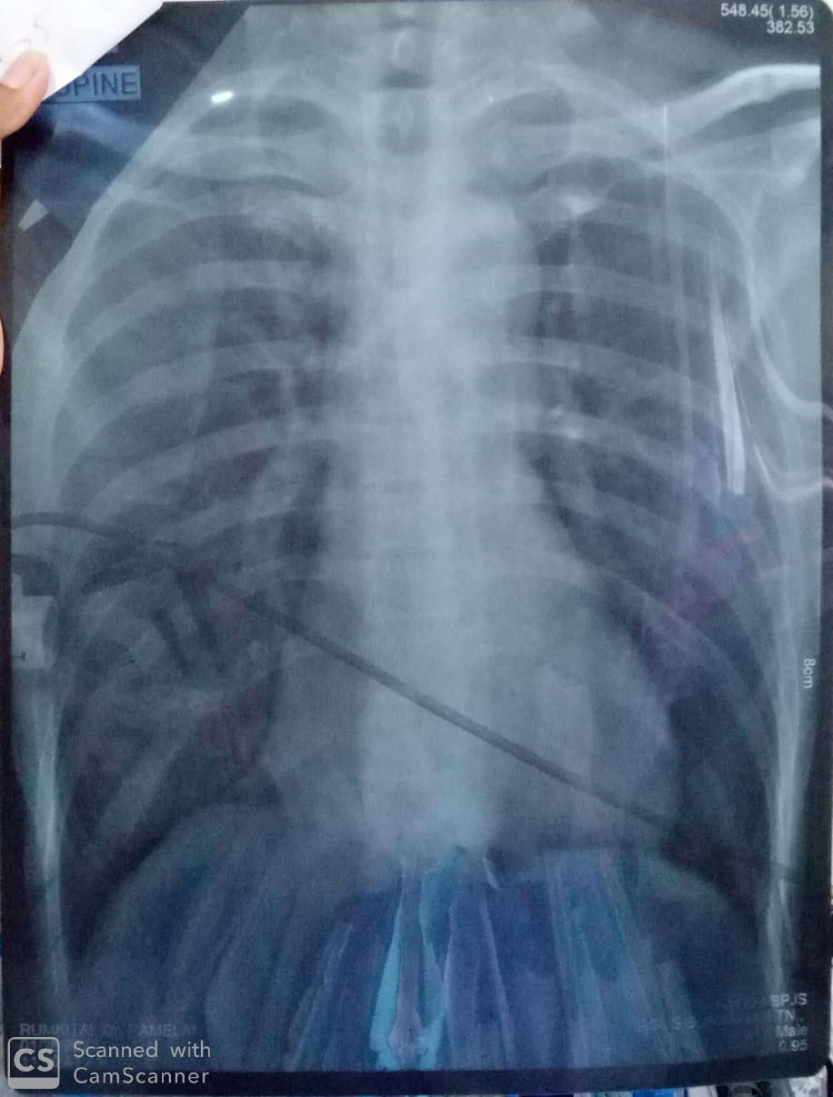
- Radiologi: Photo USG. dan foto thorax
Hasil foto thorax AP didapatkan :
Cor : Kesan membesar
Pulmo : Tak tampak infilrat
Sinus phrenicocostalis kanan-kiri tajam,
Tulang tak tampak kelainan.
Kesimpulan : Kesan cardiomegaly

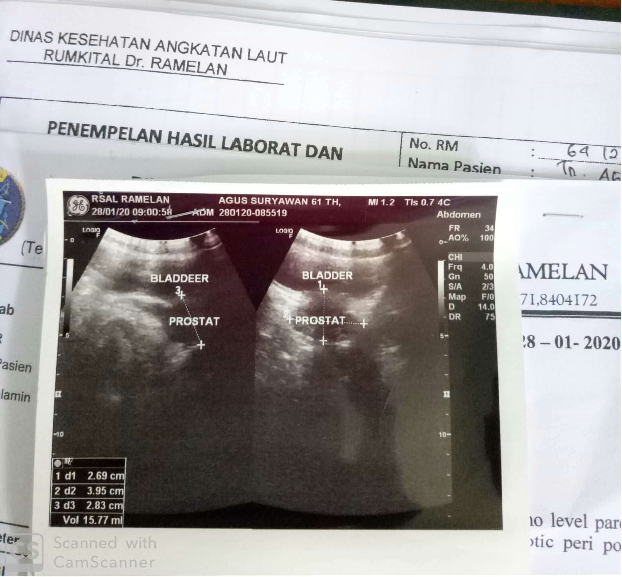
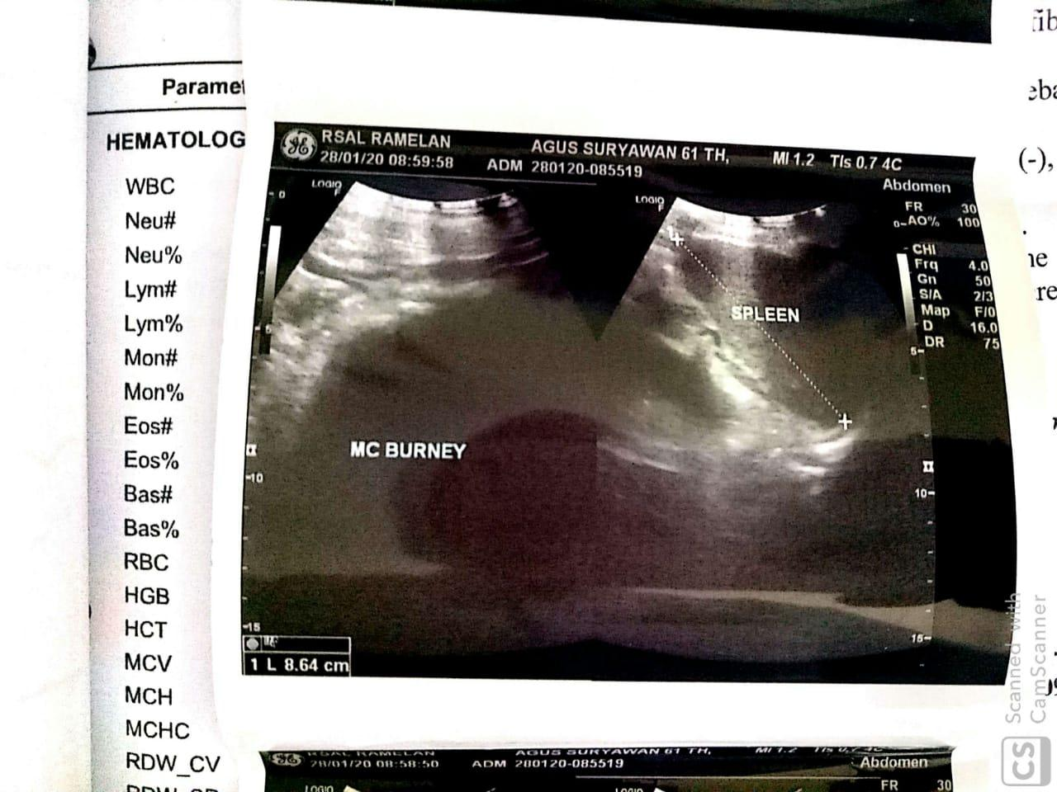
Hasil USG normal: Organ hepar, lien, gall blader, pancreas, ginjal kanan-kiri, buli dan prostat.

Gambar 3.1 Hasil USG dan foto thorax Tn.A

- Penatalaksanan
Tabel 3.3 Terapi Obat Tn.A Tanggal 27 Januari 2020

Tanggal | Terapi | Dosis | Waktu | Indikasi
27-01-2020 | Cefobartam  (skin test) | 3x1 ampul 1mg (iv) | Jam 07.00,  12.00, 18.00 | Pengobatan infeksi : infeksi saluran pernafasan, saluran kencing
27-01-2020 | Metronidazole | 3x500 mg (oral) | Jam 08.00,  16.00, 22.00 | Antibiotik : uteritis dan vaginitis
27-01-2020 | Episan syr | 3x100 ml (oral) | Jam 08.00,  16.00, 22.00 | Antitukak: untuk melindungi luka dari asam lambung
27-01-2020 | Neurodex | 1x500 mg (oral) | Jam 12.00 | Untuk mengobati kekurangan vitamin B1, B6, dan B12.
27-01-2020 | Omeprazole capcules | 2x10 mg (oral) | sesudah makan | Pengobatan tukak lambung, dalam jangka pendek.
27-01-2020 | Santagesik | 2x500 mg (oral) | Jam 07.00,  12.00 | Antiinflamasi

Surabaya, 27 Februari 2020
Perawat
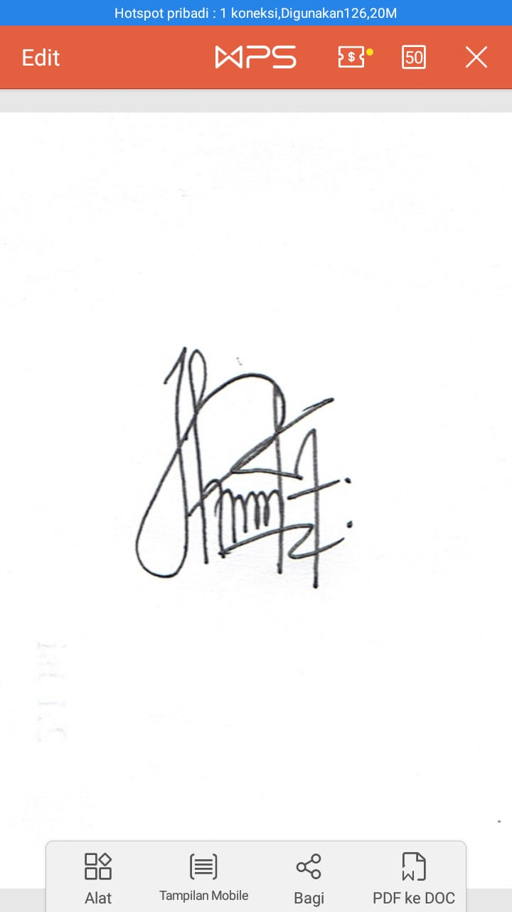

Ratna Inda Sari
172.0059

Diagnosa Keperawatan
No | Data (sympthom) | Penyebab (etiologi) | Masalah (problem)
1. | Ds :  Pasien mengatakan diare 4x/hari konsistensi cair ada ampas sedikit ± 300cc warna kuning pucat  Pasien mengatakan sering mual dan muntah 2x dalam sehari  Pasien mengatakan bahwa perutnya terasa mulas,sebah, dan nyeri/kram perut  Do:  Defekasi lebih dari 4x selama 24jam  Frekuensi peristaltik meningkat 18x/menit (Normal 15x/menit) | Inflamasi Gastrointestinal | Diare  (D.0020)
2. | Ds :  pasien mengatakan nyeri pada bagian perut, kurang lebih sudah 1 minggu.  P (Pemicu): Nyeri saat melakukan aktivitas dan saat malam hari  Q (Quality): Nyeri tajam/menusuk  R (Regional): Abdomen menjalar ke ulu hati dan ke punggung  S (Skala): 5 (0-10) Nyeri sedang  T (Time): Hilang timbul, dengan durasi ≥ 3 menit  Do :  Pasien tampak meringis kesakitan dan terkadang memassage bagian perut yang dirasa nyeri.  Pasien tampak menggunakan nafas panjang.  TTV. TD : 110/60 mmHg, Nadi: 89x/menit, Suhu: 36,2ᵒC, SpO2: 96%  Bising usus 18x/menit | Agen cedera biologis  (infeksi lambung) | Nyeri Akut  (D.0077)
3. | Ds:  Pasien mengatakan nafsu makan berkurang dan minum sedikit. Sebelum MRS porsi makan pasien ≤ 1 porsi dengan nasi , sayur dan lauk-pauk. Setelah MRS pasien mengatakan bahwa porsi makannya hanya 3 sendok saja.  Pasien mengatakan sering mual dan muntah 2x dalam sehari  Pasien mengatakan bahwa perutnya terasa mulas, nyeri, sebah dan setiap makan selalu merasa cepat kenyang.  Pola minum pasien selama masuk rumah sakit 1500 ml/hari.  Do:  Pasien tampak pucat  Pasien tampak enggan untuk makan dan hanya menghabiskan ½ porsi makanan dari rumah sakit  TTV. TD : 110/60 mmHg, Nadi: 89x/menit, Suhu: 36,2ᵒC, SpO2: 96%.  Antropometri:  BB pasien SMRS : 45 Kg  BB pasien MRS : 35 Kg  TB pasien : 165 cm  BB normal 0,9 x TB – 100 = 48,5kg.  Biokimia data :  Hb : 13,09 g/dL  HCT : 39,1%  Lym% : 12,4%  Clinis : keadaan umum lemah, mata cowong, mukosa bibir kering,anoreksia, penunurunan BB : 35kg, CRT <2 detik. GCS. E: 4 M: 5 V:6  Gastrointestinal: anoreksia (+), mual(+), muntah(+).  Diet : Tinggi Energi Tinggi Protein  Makanan lunak/tim  BMI (Body Massa Index)  =(TB-100) x 90%  =(165cm-100) x 90%  =65 x 90% = 58,5 kg  BB (58,5 kg) x 20% = 11,7 kg  58,5 – 11,7 = 46,8 kg | Ketidakmampuan mencerna makanan  (Faktor biologis) | Defisit Nutrisi  (D.0020)
4 | Ds:  Pasien mengatakan selama di rumah sakit tidak bisa tidur karena pasien merasakan nyeri, ditengah malam.  Pasien mengatakan waktu tidurnya kurang cukup dan tidak nyenyak.  Pasien mengatakan SMR : tidur mulai pukul 22.00 WIB dan bangun pukul 04.30 WIB. Setelah MRS jam tidur pasien tidak menentu, tidur pukul 21.00 WIB dan terbangun pukul 00.00 WIB dan terbangun kembali saat pukul 02.00 WIB dikarenakan rasa nyeri yang timbul.  Do :  Keadaan umum lemah  Pasien merasa tidak cukup istirahat | Kurang kontrol tidur | Gangguan pola tidur  (D.0055)
5. | Ds :  Pasien mengatakan kurang mengetahui tentang penyakitnya serta bagaimana untuk perawatan dirinya.  Pasien mengatakan tidak pernah merasakan rasa nyerinya, baginya rasa nyeri hal yang biasa bagi pasien.  Do:  Pasien aktif bertanya tentang penyakitnya. | Kurang terpapar informasi tentang proses penyakit dan perawatan diri | Defisit  Pengetahuan  (D.0110)

Prioritas Masalah
Tabel 3.5 Prioritas masalah dengan diagnosa Gastritis akut.
No. | MASALAH KEPERAWATAN | TANGGAL |  | PARAF  (nama perawat)
No. | MASALAH KEPERAWATAN | Ditemukan | Teratasi | PARAF  (nama perawat)
 | Diare berhubungan dengan inflamasi gastrointestinal | 27 Januari 2020 | 29 Januari 2020
 | Nyeri berhubungan dengan agen cedera biologis (infeksi lambung) | 27 Januari 2020 | 01 Februari 2020
 | Defisit nutrisi berhubungan dengan keengganan mencerna makanan (faktor biologis : mual,muntah,anoreksia) | 27 Januari 2020 | 01 Februari 2020
 | Gangguan pola tidur berhubungan dengan kurang kontrol tidur | 27 Januari 2020 | 29 Januari 2020
 | Defisit pengetahuan berhubungan dengan kurang terpapar informasi | 27 Januari 2020 | 28 Januari 2020

Rencana keperawatan
No. | Diagnosis  Keperawatan | Tujuan Dan Kriteria Hasil | Intervensi | Rasional
1. | Diare berhubungan dengan inflamasi gastrointestinal | Tujuan : Setelah dilakukan tindakan keperawatan selama 2 x 24 jam diharapkan eliminasi fekal membaik, dengan  Kriteria Hasil :  Konsistensi feses membaik  Frekuensi defekasi cukup membaik  Peristaltik usus cukup membaik  Nyeri abdomen cukup menurun | Manajemen Diare (l.03101)  - Bina hubungan saling percaya dengan pasien dan keluarga.  - Identifikasi penyebab diare (misal inflamasi gastrointestinal, iritasi gastrointestinal, proses infeksi, malabsorpsi, ansietas, stress, efek obat-obatan)  - Monitor warna, volume, frekuensi, dan konsistensi tinja  - Monitor jumlah pengeluaran diare  - Berikan cairan intravena (misal ringer asetat, ringer laktat), jika perlu  - Anjurkan makanan porsi kecil dan sering secara bertahap  - Anjurkan pasien untuk makan makanan rendah serat, tinggi protein dan tinggi kalori jika memungkinkan  - Anjurkan menghindari makanan yang mengandung gas, padas, dan mengandung laktosa.  - Kolaborasi pemberian obat antimotilitas | - Dapat mempererat hubungan kepercayaan antara pasien dengan perawat dan memudahkan tindakan saat perawatan.  - Untuk melakukan intervensi yang akan dilakukan  - Untuk melakukan intervensi yang akan dilakukan  - Memberikan informasi tentang keseimbangan cairan, fungsi ginjal dan kontrol penyakit usus juga merupakan pedoman untuk pengganti cairan  - Pemberian cairan IV untuk memenuhi kebutuhan cairan.  - Untuk Makanan rendah serat dan tinggi protein dapat membantu mengatasi diare  - Untuk memperbaiki ketidakseimbangan cairan/ elektrolit  - Makanan yang pedas, dan mengandung gas dapat menyebabkan iritasi pada lambung  - Untuk memperlambat pengeluaran feses
2 | Nyeri berhubungan dengan agen cedera biologis (infeksi lambung). | Tujuan : Setelah di lakukan tindakan keperawatan selama 3 x 24 jam diharapkan tingkat nyeri menurun, dengan  Kriteria Hasil:  Kemampuan menuntaskan aktivitas cukup meningkat.  Keluhan nyeri cukup menurun  Ekpresi meringis pasien cukup menurun  Keluhan kesulitan tidur cukup menurun.  Anoreksia, keinginan mual dan muntah cukup menurun dan nafsu makan cukup membaik. | Manajemen nyeri (l.08238)  - Bina hubungan saling percaya dengan pasien dan keluarga.  - Identifikasi PQRST nyeri pasien  - Identifikasi faktor memperberat dan memperingan nyeri.  - Memberikan teknik relaksasi nafas falam untuk mengurangi rasa nyeri  - Memodifikasi lingkungan (ruangan pasien) , dan mencari faktor yang memperberat nyeri.  - Menjelaskan penyebab, periode, dan pemicu nyeri.  - Kolaborasi dalam pemberian analtegik, jika perlu. | - Dapat mempererat hubungan kepercayaan antara pasien dengan perawat dan memudahkan tindakan saat perawatan.  - Pengkajian berkelanjutan membantu meyakinkan bahwa penanganan dapat memenuhi kebutuhan pasien dalam mengurangi nyeri.  - Untuk mengontrol rasa nyeri pasien  - Pasien meraskan nyaman  - Supaya pasien mengetahui penyebab nyeri timbul  - Meringankan rasa nyeri
3 | Defisit nutrisi berhubungan dengan ketidakmampuan mencerna makanan (faktor biologis : mual,muntah,anoreksia) | Tujuan : Setelah di lakukan tindakan asuhan keperawatan selama 3 x 24 jam status nutrisi membaik dengan  Kriteria hasil :  Porsi makanan yang dihabiskan cukup meningkat  Nyeri abdomen menurun  Frekuensi makan cukup membaik  Keinginan untuk makan cukup meningkat  Nafsu makan membaik  Membran mukosa cukup | Manajemen Nutrisi (l.03119)  - Bina hubungan saling percaya dengan pasien dan keluarga  - Identifikasi status nutrisi.  - Identifikasi makanan yang disukai pasien.  - Memonitor hasil pemeriksaan laboratorium.  - Menganjurkan posisi duduk, jika pasien mampu.  - Kolaborasi dengan ahli gizi untuk menentukan jumlah kalori dan jenis nutrient yang dibutuhkan, jiak perlu | - Dapat mempererat hubungan kepercayaan antara pasien dengan perawat dan memudahkan tindakan saat perrawatan.  - Membantu mengkaji keadaan pasien  - Meningkatkan selera makan dan intake makanan  - Untuk menentukan implementasi selanjutnya  - Untuk mempermudah pasien untuk makan  - Memberikan diet yang sesuai dengan kebutuhan nutrsisi pasien
4 | Gangguan pola tidur berhubungan dengan kurang kontrol tidur | Tujuan : Setelah di lakukan tindakan asuhan keperawatan selama 3 x 24 jam diharapkan pola tidur pasien membaik dengan  Kriteria Hasil:  Keluhan sulit tidur cukup menurun  Keluhan tidak puas tidur cukup menurun  Kemampuan beraktivitas cukup meningkat  Mencapai tidur yang kuat tanpa menggunakan obat | Dukungan tidur (l.05174)  - Bina hubungan saling percaya dengan pasien dan keluarga  - Identifikasi pola aktivitas dan tidur  - Identifikasi faktor pengganggu tidur  - Memodifikasi lingkungan dengan cara mengatur suhu ruangan pasien tidak terlalu panas dan tidak terlalu dingin, mengatur pencahayaan yang cukup  - Menjelaskan pentingnya cukup istirahat dan tidur selama sakit | - Dapat mempererat hubungan kepercayaan antara pasien dengan perawat dan memudahkan tindakan saat perawatan  - Mengetahui kuantitas pola aktivitas istirahat dan tidur  - Mengetahui faktor apa saja yang menyebabkan pasien sulit untuk tidur  - Kenyamanan membuat pasien relaksasi dan membantu pasien santai  - Meningkatkan pola tidur yang baik secara mandiri
5 | Kurang pengetahuan berhubungan dengan kurang terpapar informasi | Tujuan : Setelah di lakukan tindakan asuhan keperawatan selama 1 x 24 jam diharapkan tingkat pengetahuan pasien membaik dengan  Kriteria hasil :  Pasien mengerti dan memahami tentang penyakitnya dan cara perawatannya yang sudah di jelaskan  Pasien mampu menjelaskan kembali tentang informasi kesehatan yang telah disampaikan | Edukasi kesehatan (l.12383)  - Bina hubungan saling percaya dengan pasien dan keluarga  - Identifikasi kesiapan dan kemampuan pasien dalam menerima informasi  - Beri kesempatan pasien untuk bertanya  - Jelaskan faktor resiko yang dapat mempengaruhi kesehatan pasien  - Ajarkan strategi yang dapat digunakan untuk meningkatkan perilaku hidup sehat | - Dapat mempererat hubungan kepercayaan antara pasien dengan perawat dan memudahkan tindakan saat perrawatan.  - Untuk mengetahui seberapa siap pasien mampu menerima informasi kesehatan yang telah disampaikan  - Untuk mengetahui faktor resiko yang dapat mempengaruhi kesehatan pasien.  - Mengantisipasi terjadinya penurunan sistem imun  - Berdampak pada perilaku atau pola hidup sehat

Implementasi
No.Dx | Waktu (tgl/jam) | Tindakan | TTD | Waktu (tgl/jam) | Catatan perkembangan | TTD
1,2,3,4,5 | 27 Januari 2020  09.00  09.10  09.20  09.30  09.40  10.00  10.10  11.00  11.20  11.40  12.00  12.10  12.12  12.14  13.00  13.02  14.00 | Observasi Ttv pasien  Menanyakan keluhan pasien, dan menanyakan frekuensi diare pasien  Melakukan tindakan pengkajian skala dan tingkat nyeri pasien  Hasil: skala nyeri 3  Menganjurkan pasien istirahat  Mengajarkan teknik relaksasi dan membantu pasien untuk menggunakan teknik tersebut selama waktu makan  Aff infus pasien  Memasang infus pasien pada tangan kanan  Memberikan terapi obat injeksi cefosulbactam 1,5 gr, metronidazole tablet, episan sirup  Melakukan mobilisasi pasien dari tempat tidur ke kursi roda, pasien akan melakukan cek USG.  Memonitor mual dan muntah pasien  Memonitor kadar albumin, total protein, dan Hb pasien  Menganjurkan pasien untuk menghindari makanan yang menusuk hidung dan bau tidak sedap, minum dan makan secara perlahan dengan porsi kecil  Mengobservasi asupan dan cairan pasien  Hasil:  Pasien dianjurkan untuk puasa, hanya boleh minum air mineral. Boleh makan kembali saat pukul 17.00 WIB  Mengobservasi tingkat perubahan kesulitan tidur pasien  Hasil:  Pasien masih terganggu dengan rasa nyerinya yang terkadang muncul  Mengajarkan teknik relaksasi kepada pasien sebelum tidur siang  Menganjurkan pasien untuk istirahat dalam posisi semi fowler  Hasil:  Menurunkan tegangan otot abdominal sehingga dapat menurunkan respon nyeri  Mengobservasi tanda-tanda vital pasien dan memantau keadaan umum pasien dan keluhan pasien  Memonitor Output: BAK (+), pasien belum BAB  Memotivasi pasien  Hasil: supaya pasien lebih banyak dan bersemangat untuk makan dan minum walaupun tidak banyak setidaknya dengan porsi sedikit namun sering |  | 27 Januari 2020  14.00 WIB | Evaluasi Formatif  Dx 1  S: Pasien mengatakan frekuensi diarenya berkurang dan tidak mulas  O : Frekuensi BAB px menurun, konsistensi BAB masih cair  A : Masalah keperawatan diare teratasi sebagian  P : Intervensi manajemen diare dilanjutkan  Dx 2  S : Pasien mengatakan masih -merasakan nyeri pada bagian  Abdomen  O : Keadaan umum lemah, TD 110/60 mmHg, Nadi: 89x/menit, Suhu: 36,2ᵒC, RR:20x/menit, Pasien tampak lemas, pasien tampak matanya sayu  A : Masalah keperawatan Nyeri akut belum teratasi  P: Intervensi dilanjutkan 1,2,3,4  Dx 3  S: Pasien mengatakan porsi makan habis ½ porsi saja  O : Keadaan umum lemah, TD 110/60 mmHg, Nadi: 89x/menit, Suhu: 36,2ᵒC, RR:20x/menit, Pasien tampak lemas, pasien tampak matanya sayu ews : 0  BB pasien SMRS : Pasien hanya menghabiskan ½ porsi makan yang sudah disediakan oleh rumah sakit dan sesuai dengan diet.  A : Masalah keperawatan deficit nutrisi belum teratasi  P : Intervensi dilanjutkan 1,2,3,4  Dx 4  S : Pasien mengatakan durasi untuk istirahat tidurnya kurang cukup  O : Pasien nampak lemes, matanya tampak memerah  A : Masalah keperawatan pola tidur belum  P : Intervensi dilanjutkan 1,2,3,4  Dx 5  S : Pasien mengatakan kurang oaham tentang penyakitanya dan bagaimana cara perawatannya  O : Pasien selalu bertanya tentang penyakitnya dan pasien aktif dan koperatif.  A : Masalah keperawatan kurang pengetahuan teratasi  P : Intervensi dilanjuttkan
No.Dx | Waktu (tgl/jam) | Tindakan | TTD | Waktu (tgl/jam) | Catatan perkembangan | TTD
1,2,3,4,5 | 28 Januari 2020  09.00  09.10  09.20  09.30  09.40  10.00  10.10  11.00  11.20  11.40  12.00  12.10  12.12  12.14  13.00  13.02  14.00 | Observasi Ttv pasien  Menanyakan keluhan pasien, dan menanyakan frekuensi diare pasien  Melakukan tindakan pengkajian skala dan tingkat nyeri pasien  Hasil: skala nyeri 3  Menganjurkan pasien istirahat  Mengajarkan teknik relaksasi dan membantu pasien untuk menggunakan teknik tersebut selama waktu makan  Aff infus pasien  Memasang infus pasien pada tangan kanan  Memberikan terapi obat injeksi cefosulbactam 1,5 gr, metronidazole tablet, episan sirup  Melakukan mobilisasi pasien dari tempat tidur ke kursi roda, pasien akan melakukan cek USG.  Memonitor mual dan muntah pasien  Memonitor kadar albumin, total protein, dan Hb pasien  Menganjurkan pasien untuk menghindari makanan yang menusuk hidung dan bau tidak sedap, minum dan makan secara perlahan dengan porsi kecil  Mengobservasi asupan dan cairan pasien  Hasil:  Pasien dianjurkan untuk puasa, hanya boleh minum air mineral. Boleh makan kembali saat pukul 17.00 WIB  Mengobservasi tingkat perubahan kesulitan tidur pasien  Hasil:  Pasien masih terganggu dengan rasa nyerinya yang terkadang muncul  Mengajarkan teknik relaksasi kepada pasien sebelum tidur siang  Menganjurkan pasien untuk istirahat dalam posisi semi fowler  Hasil:  Menurunkan tegangan otot abdominal sehingga dapat menurunkan respon nyeri  Mengobservasi tanda-tanda vital pasien dan memantau keadaan umum pasien dan keluhan pasien  Memonitor Output: BAK (+), pasien belum BAB  Memotivasi pasien  Hasil: supaya pasien lebih banyak dan bersemangat untuk makan dan minum walaupun tidak banyak setidaknya dengan porsi sedikit namun sering |  | 28Januari 2020  14.00 WIB | Evaluasi Formatif  Dx 1  S: Pasien mengatakan frekuensi diarenya berkurang dan tidak mulas  O : Frekuensi BAB px menurun, konsistensi BAB masih cair  A : Masalah keperawatan diare teratasi sebagian  P : Intervensi manajemen diare dilanjutkan  Dx 2  S : Pasien mengatakan masih -merasakan nyeri pada bagian  Abdomen  O : Keadaan umum lemah, TD 110/60 mmHg, Nadi: 89x/menit, Suhu: 36,2ᵒC, RR:20x/menit, Pasien tampak lemas, pasien tampak matanya sayu  A : Masalah keperawatan Nyeri akut belum teratasi  P: Intervensi dilanjutkan 1,2,3,4  Dx 3  S: Pasien mengatakan porsi makan habis ½ porsi saja  O : Keadaan umum lemah, TD 110/60 mmHg, Nadi: 89x/menit, Suhu: 36,2ᵒC, RR:20x/menit, Pasien tampak lemas, pasien tampak matanya sayu ews : 0  BB pasien SMRS : Pasien hanya menghabiskan ½ porsi makan yang sudah disediakan oleh rumah sakit dan sesuai dengan diet.  A : Masalah keperawatan deficit nutrisi belum teratasi  P : Intervensi dilanjutkan 1,2,3,4  Dx 4  S : Pasien mengatakan durasi untuk istirahat tidurnya kurang cukup  O : Pasien nampak lemes, matanya tampak memerah  A : Masalah keperawatan pola tidur belum  P : Intervensi dilanjutkan 1,2,3,4  Dx 5  S : Pasien mengatakan kurang oaham tentang penyakitanya dan bagaimana cara perawatannya  O : Pasien selalu bertanya tentang penyakitnya dan pasien aktif dan koperatif.  A : Masalah keperawatan kurang pengetahuan teratasi  P : Intervensi dilanjutkan

No.Dx | Waktu (tgl/jam) | Tindakan | TTD | Waktu (tgl/jam) | Catatan perkembangan | TTD
2,3,4,5  2 | 29 Januari 2020  09.00  09.20  10.00  10.10  11.00  11.20  14.00 | Observasi TTV pasien dan memantau keadaan umum pasien  Hasil:  TD: 120/70mmHg  Nadi: 80x/menit  Suhu: 36,7ᵒC  RR: 20x/menit  SpO2: 98%  Keadaan umum pasien baik, GCS 456, composmentis  Mengkaji secara komprehensif terhadap nyeri termasuk lokasi, karakteristik, durasi, frekuensi, dan kualitas nyeri pasien.  Hasil: skala 03 (0-10) nyeri sedang  Memberikan kepada pasien :  Injeksi ranitidine  Menanyakan pada pasien tentang pemasukan nutrisinya hari ini  Hasil:  Pasien sudah menerapkan, bahwa makan dengan porsi kecil tapi sering  Pasien mendapatkan diet makanan tim dan mendapatkan snack pagi  Mengkaji status gizi pasien, serta kolaborasi dengan ahli gizi untuk menentukan diet dan kebutuhan nutrisi yang dibutuihkan pasien  Hasil:  Diit Tinggi Energi Tinggi Protein(bubur ayam, tahu, dan teh manis)  Observasi TTV  Menanyakan pada pasien tentang pemasukan nutrisinya hari ini.  Hasil:  Pasien hanya menghabiskan ½ porsi makanannya  Diit : Tinggi Energi Tinggi Protein  Input : nasi putih, telur bumbu bali, tempe dan sayur bayam + snack sore,Infus Ns 500 cc, omeprazole 100mg, metronidazole, episa sirup, air mineral ≤ 600cc,  Output: BAK (+), BAB 1hari 1x lembek, tidak ada kesulitan dalam BAB  Membantu memposisikan pasien untuk semi fowler |  | 29 Januari 2020  14.00 WIB | Evalusai Formatif  S:  Diagnosa 2 :Pasien mengatakan nyeri sedikit berkurang.  P : nyeri dirasakan saat beraktivitas dan malam hari  Q: nyeri tajam/menusuk  R: Abdomen menjalar ke ulu hati  S: 2 (0-10) nyeri ringan  T: nyeri hilang timbul, dengan durasi ≤ 3 menit  Diagnosa 3: Pasien mengatakan tidak nafsu makan  Diagnosa 4:Pasien mengatakan durasi untuk istirahat tidurnya kurang cukup  Diagnosa 5: Pasien mengatakan sudah mengerti dan memahami tentang penyakit dan perawatannya..  O:  Diagnosa 2 : Meringis kesakitan akibat nyeri pasien berkurang  Diagnosa 3 : Pasien mampu menghabiskan ½ porsi makanan  Diagnosa 4: Pasien nampak lebih fresh dari sebelumnya  A:  Masalah keperawatan nyeri akut teratasi sebagian  Masalah keperawatan defisit nutrisi teratasi sebagian  Masalah keperawatan pola tidur teratasi sebagian  P: Intervensi untuk diagnosa 2,3,4 dilanjutkan

Evaluasi Sumatif
Tabel Evaluasi Sumatif pada Tn.A dengan DiagnosaMedis Gatritis Akut
No | Diagnosa Keperawatan | Evaluasi Sumatif
1  2. | Diare berhubungan dengan inflamasi gastrointestinal  Nyeri berhubungan dengan agen cedera biologis (infeksi lambung) | 27 Januari 2020  S: Pasien mengatakan diare 4x/hari konsistensi cair ada ampas sedikit ± 300cc warna kuning pucat. Pasien mengatakan sering mual dan muntah 2x dalam sehari. Pasien mengatakan bahwa perutnya terasa mulas,sebah, dan nyeri/kram perut  O: Defekasi lebih dari 4x selama 24jam  Frekuensi peristaltik meningkat 18x/menit (Normal 15x/menit)  A: Masalah keperawatan diare belum teratasi  P: Intervesi dilanjutkan.  27 Januari 2020  S : Pasien mengatakan nyeri pada abdomen dan menjalar ke ulu hati sudah 1 minggu  P : nyeri dirasakan saat  Q: nyeri tajam/menusuk  R: Abdomen menjalar ke ulu hati sampai tembus ke punggung  S: 5 (0-10) nyeri sedang  T: nyeri hilang timbul, dengan durasi ≤ 3 menit  O: Pasien tampak meringis kesakitan, nafsu makan sedikit, pasien hanya menghabisakan 3-4 sendok makan  A: Masalah keperawatan pada nyeri akut belum teratasi  P: Intervesi dilanjutkan.
3 | Defisit nutrisi berhubungan dengan ketidakmampuan mencerna makanan (faktor biologis : mual,muntah,anoreksia) | 27 Januari 2020  S : Pasien mengatakan porsi makan habis ½ porsi saja  O: BB pasien SMRS : Pasien hanya menghabiskan ½ porsi makan yang sudah disediakan oleh rumah sakit dan sesuai dengan dietnya.  Terjadi penurunan 10kg berat badan pada pasien  Antropomentri:  BB pasien SMRS: 45kg  BB pasien MRS: 35kg  TB pasien : 165cm  BB normal : 0,9 x Tb – 100 = 48,5 kg  Biokimia data:  Hb: 13,09 g/dL  HCT: 39,1%  Lym%: 12,4%  Clinis:  Keadaan umum pasien lemah, GCS 456, composmentis,CRT <2 detik. Gastrointestinal anoreksia (+), mual(+), muntah(+)  Diet: makanan lunak  A: Masalah keperawatan pada defisit nutrisi belum teratasi  P: Intervesi dilanjutkan
4 | Gangguan pola tidur berhubungan dengan kurang kontrol tidur | 27 Januari 2020  S : Pasien mengatakan selama MSR tidak bisa tidur dengan nyenyak, dikarenakan terganggu oleh rasa nyerinya yang hilang timbuil sewaktu-waktu  O: Pasien tampak lemas, pasien tampak matanya sayu, mata pasien tampak cowong  TD 120/80mmHg, suhu: 36ᵒC, nadi: 83x/menit, RR: 20x/menit,  ews : 0  A: Masalah keperawatan pada gangguan pola tidur belum teratasi  P: Intervesi dilanjutkan
5 | Kurang pengetahuan berhubungan dengan kurang terpapar informasi | 27 Januari 2020  S : Pasien selalu bertanya tentang penyakitnya, dan mengatakan “apakah penyakit saya bisa disembuhkan?  O: Pasien selalu bertanya tentang penyakitnya , Pasien aktif dan koperatif  A: Masalah keperawatan pada kurang pengetahuan belum teratasi  P: Intervensi dilanjutkan

No | Diagnosa Keperawatan | Evaluasi Sumatif
1. | Diare berhubungan dengan inflamasi gastrointestinal | 28 Januari 2020  S: Pasien mengatakan diarenya berkurang namun terkadang perut pasien terasa sedikit mulas  O: Defekasi berkurang, BAB lembek  Frekuensi peristaltik meningkat 18x/menit (Normal 15x/menit)  A: Masalah keperawatan teratasi  P: Intervesi dihentikan.
2. | Nyeri berhubungan dengan agen cedera biologis (infeksi lambung) | 28 Januari 2020  S : Pasien mengatakan nyeri pada abdomen dan menjalar ke ulu hati sudah 1 minggu  P : nyeri dirasakan saat beraktivitas dan malam hari  Q: nyeri tajam/menusuk  R: Abdomen menjalar ke ulu hati sampai tembus ke punggung  S: 5 (0-10) nyeri sedang  T: nyeri hilang timbul, dengan durasi ≤ 3 menit  O: Pasien tampak meringis kesakitan, nafsu makan sedikit, pasien hanya menghabisakan 3-4 sendok makan  A: Masalah keperawatan pada nyeri akut belum teratasi  P: Intervesi dilanjutkan.
3 | Defisit nutrisi berhubungan dengan ketidakmampuan mencerna makanan (faktor biologis : mual,muntah,anoreksia) | 28 Januari 2020  S : Pasien mengatakan porsi makan habis ½ porsi saja  O: BB pasien SMRS : Pasien hanya menghabiskan ½ porsi makan yang sudah disediakan oleh rumah sakit dan sesuai dengan dietnya.  Terjadi penurunan 10kg berat badan pada pasien  Antropomentri:  BB pasien SMRS: 45kg  BB pasien MRS: 35kg  TB pasien : 165cm  BB normal : 0,9 x Tb – 100 = 48,5 kg  Biokimia data:  Hb: 13,09 g/dL  HCT: 39,1%  Lym%: 12,4%  Clinis:  Keadaan umum pasien lemah, GCS 456, composmentis,CRT <2 detik. Gastrointestinal anoreksia (+), mual(+), muntah(+)  Diet: makanan lunak  A: Masalah keperawatan pada defisit nutrisi belum teratasi  P: Intervesi dilanjutkan
4 | Gangguan pola tidur berhubungan dengan kurang kontrol tidur | 28 Januari 2020  S : Pasien mengatakan selama MSR tidak bisa tidur dengan nyenyak, dikarenakan terganggu oleh rasa nyerinya yang hilang timbuil sewaktu-waktu  O: Pasien tampak lemas, pasien tampak matanya sayu, mata pasien tampak cowong  TD 120/80mmHg, suhu: 36ᵒC, nadi: 83x/menit, RR: 20x/menit,  ews : 0  A: Masalah keperawatan pada gangguan pola tidur belum teratasi  P: Intervesi dilanjutkan
5 | Kurang pengetahuan berhubungan dengan kurang terpapar informasi | 28 Januari 2020  S : Pasien paham akan tentang penyakit dan cara penangganan apabila kambuh  O: Pasien selalu bertanya tentang penyakitnya , Pasien aktif dan koperatif  A: Masalah keperawatan pada kurang pengetahuan teratasi  P: Intervensi dihentikan

No | Diagnosa Keperawatan | Evaluasi Sumatif
2 | Nyeri berhubungan dengan agen cedera biologis (infeksi lambung) | 29 Januari 2020  S: Pasien mengatakan nyeri berkurang pada abdomen  P : nyeri dirasakan saat beraktivitas  Q: nyeri tajam/menusuk  R: Abdomen menjalar ke ulu hati sampai tembus ke punggung  S: 5 (0-10) nyeri sedang  T: nyeri hilang timbul, dengan durasi ≤ 3 menit  O: Pasien tampak meringis kesakitan, nafsu makan sedikit, pasien hanya menghabisakan 3-4 sendok makan  A: Masalah keperawatan pada nyeri akut belum teratasi  P: Intervesi dilanjutkan.
3 | Defisit nutrisi berhubungan dengan ketidakmampuan mencerna makanan (faktor biologis : mual,muntah,anoreksia) | 29 Januari 2020  S : Pasien mengatakan porsi makan habis ½ porsi saja  O: BB pasien SMRS : Pasien hanya menghabiskan ½ porsi makan  A: Masalah keperawatan pada defisit nutrisi teratasi sebagian  P: Intervesi dilanjutkan
4 | Gangguan pola tidur berhubungan dengan kurang kontrol tidur | 29 Januari 2020  S : Pasien mengatakan selama MSR tidak bisa tidur dengan nyenyak, dikarenakan terganggu oleh rasa nyerinya yang hilang timbuil sewaktu-waktu  O: Pasien tampak lemas, pasien tampak matanya sayu, mata pasien tampak cowong  TD 120/80mmHg, suhu: 36ᵒC, nadi: 83x/menit, RR: 20x/menit,  ews : 0  A: Masalah keperawatan pada gangguan pola tidur belum teratasi  P: Intervesi dilanjutkan

No | Diagnosa Keperawatan | Evaluasi Sumatif
1 | Diare berhubungan dengan inflamasi gastrointestinal | 01 Februari 2020  S: Pasien mengatakan tidak BAB lagi  O: pasien lebih rileks dari biasanya dan kembali BAB seperti biasanya dengan konsitensi padat lembek  A: Masalah keperawatan diare teratasi  P: Intervesi dihentikan, pasien KRS
2 | Nyeri berhubungan dengan agen cedera biologis (infeksi lambung) | 01 Februari 2020  S: Pasien mengatakan tidak nyeri  O: pasien lebih rileks dari biasanya  A: Masalah keperawatan pada nyeri akut teratasi  P: Intervesi dihentikan, pasien KRS
3 | Defisit nutrisi berhubungan dengan ketidakmampuan mencerna makanan (faktor biologis : mual,muntah,anoreksia) | 01 Februari 2020  S: Pasien mengatakan nafsu makannya meningkat  O: Pasien mampu menghabiskan 1 porsi makan. Berat badan pasien menjadi 36kg.  A: Masalah keperawatan defisit nutrisi teratasi  P: Intervesi dihentikan, pasien KRS
4 | Gangguan pola tidur berhubungan dengan kurang kontrol tidur | 01 Februari 2020  S: Pasien bahwa istirahat dan tidurnya sudah cukup  O: Pasien nampak lebih rileks  A: Masalah keperawatan gangguan pola tidur teratasi  P: Intervesi dihentikan, pasien KRS
5 | Kurang pengetahuan berhubungan dengan kurang terpapar informasi | 01 Februari 2020  S: Pasien mengatakan sudah paham tentang penyakitnya  O: Pasien mengerti  A: Masalah keperawatan kurang pengetahuan teratasi  P: Intervesi dihentikan, pasien KRS

BAB 4
PEMBAHASAN
Dalam pembahasan ini penulis akan menguraikan tentang kesenjangan yang terjadi antara tinjauan pustaka dan tinjauan kasus dalam asuhan keperawatan pada pasien dengan Diagnosa Gastritis Akut di ruang B2 Rumkital Dr.Ramelan Surabaya yang meliputi pengkajiann, perencanaan, diagnosa, pelaksanaan, dan evaluasi.

Pengkajian
Pada tahap pengumpulan data, penulis tidak mengalamai kesulitan karena penulis telah mengadakan perkenalan dan menjelaskan maksut penulis yaitu untuk melaksanakan asuhan keperawatan pada pasien sehingga pasien dan keluarga terbuka dan mengerti serta kooperatif. Pada dasarnya pengkajian antara tinjauan pustaka dan tinjauan kasus tidak banyak kesenjangan yaitu pada tinjauan pustaka yang didapat pada keluhan utama biasanya ditandai dengan nyeri ulu hati, mual,muntah, nafsu makan menurun (anoreksia) dan diare lebih dari 4 kali sehari dengan konsistensi encer, bila kehilangan banyak air dan elektrolit terjadi gejala dehidrasi banyak air dan elektrolit terjadi gejala, serta berat badan menurun. Riwayat penyakit dahulu meliputi penyakit yang pernah diderita waktu kecil, apa pernah dirawat di rumah sakit, obat yang pernah digunakan, tindakan operasi yang pernah dilakukan.
Riwayat penyakit keluarga meliputi penyakit genetik (keturunan), apa pernah salah satu anggota keluarga yang mempunyai riwayat penyakit yang sama dengan pasien. Riwayat alergi Alergi terhadap makanan atau obat – obatan (antibiotik) karena faktor ini merupakan salah satu kemungkinan penyebab gatritis. Pada pemeriksaan fisik keadaan umum dan tanda-tanda vital : Perubahan tanda-tanda vital seperti nadi dan respirasi cepat, pasien dehidrasi berat akan terlihat lemas, sering BAB.
Pada saat pengkajian tanggal 27 Januari 2020 suhu pasien 36,2⁰C. Pada tinjauan kasus didapatkan data fokus pasien tidak nafsu makan, pasien diare selama 4x dalam sehari, BAB cair berampas, mukosa bibir kering, mata cowong, konjungtiva pucat, pasien menghabiskan makan ¼ porsi makanan yang disediakan, minum ± 400 ml , BAK warna kuning jernih bau khas dan terakhir BAK jam 14.00 tidak mengalami distensi abdomen. Didapatkan data pengkajian pasien mengeluh nyeri perut pada daerah abdomen terkadang menjalar ke ulu hati sampai ke punggung, rasa nyeri seperti menajam seperti tertususk, nyeri hilangtimbul, skala nyeri 5 (nyeri sedang), dalam waktu 3-5 menit. Analisa data pada tinjauan pustaka hanya menguraikan teori saja sedangkan pada kasus nyata disesuaikan dengan keluhan yang dialami pasien karena penulis menghadapi pasien secara langsung kesenjangan lainnya yaitu

4.2 Diagnosa Keperawatan
Diagnosa keperawatan yang ada pada tinjauan pustaka ada empat yaitu :
Kekurangan volume cairan yang berhubungan dengan keluar/hilangnya cairan tubuh secara berlebihan (muntah, perdarahan) ditambah dengan asupan cairan yang tidak memadai.
- Nyeri yang berhubungan dengan iritasi mukosa gaster
- Resiko tinggi mengalami kekura-ngan nutrisi yang berhubungan dengan tindakan pembatasan asupan nutrisi (makanan) atau karena berpuasa.
- Kecemasan/ketakutan yang berhubungan dengan perubahan status kesehatan, ancaman kematian, dan timbulnya rasa nyeri.
Terdapat empat diagnosa keperawatan yang muncul pada tinjauan kasus meliputi:
- Diare berhubungan dengan inflamasi gastrointestinal
- Nyeri akut berhubungan dengan agen cedera biologis (infeksi lambung)
- Defisit nutrisi berhubungan dengan ketidakmampuan mencerna makanan (faktor biologis)
- Gangguan pola tidur berhubungan dengan kurang kontrol tidur
- Kurang pengetahuan berhubungan dengan kurang terpapar informasi

Tidak ada yang muncul diagnosa baru pada tinjauan kasus. Tidak semua diagnosa keperawatan pada tinjauan pustaka muncul pada tinjauan kasus atau pada kasus nyata, karena diagnosa keperawatan pada tinjauan pustaka merupakan diagnosa keperawatan pada pasien dengan diagnosa Gastritis akut secara umum sedangkan pada kasus nyata diagnosa keperawatan disesuaikan dengan kondisi klien secara langsung

Perencanaan
Pada perumusan tujuan antara tinjauan pustaka dan tinjauan kasus.pada tinjauan pustaka perencanaan menggunakan kriteria hasil yang mengacu pada pencapaian tujuan. Sedangkan pada kasus perencanaan menggunakan sasaran, dalam intervensinya dengan alasan penulis ingin berupaya memandirikan pasien dan keluarga dalam pelaksanaan pemberian asuhan keperawatan melalui peningkatan pengetahuan (Kognitif), ketrampilan mengenai masalah (Afektif) dan perubahan tingkah laku pasien (Psikomotor).
Dalam tujuan pada tinjauan kasus dicantumkan kriteria waktu karena pada kasus nyata keadaan pasien secara langsung. Intervensi diagnosa keperawatan yang ditampilkan antara tinjauan pustaka dan tinjauan kasus terdapat kesamaan namun masing-masing intervensi tetap mengacu pada sasaran, data dan kriteria hasil telah ditetapkan.
Diare berhubungan dengan inflamasi gastrointestinal. Setelah dilakukan tindakan keperawatan selama 2 x 24 jam diharapkan diharapkan eliminasi fekal membaik, dengan kriteria hasil konsistensi feses pasien membaik, frekuensi defekasi cukup membaik, peristaltik usus cukup membaik, nyeri abdomen cukup menurun.
Nyeri akut berhubungan dengan agen cedera biologis (infeksi lambung) Setelah dilakukan tindakan keperawatan selama 3 x 24 jam diharapkan tingkat nyeri menurun dengan kriteria hasilnya kemampuan menuntaskan aktivitas cukup meningkat, keluhan nyeri cukup menurun, ekpresi meringis pasien cukup menurun, keluhan kesulitan tidur menurun, anoreksia keinginan mual dan munrah cukup menurun dan nafsu makan cukup membaik. TTV dalam batas normal (TD : 110/60 mmHg, N : 89x/menit, S : 36,2⁰C, RR: 20x/menit, SpO2: 96%, EdiWS: 0).
Defisit nutrisi berhubungan dengan ketidakmampuan mercerna makanan (faktor biologis: mual, muntah, anoreksia) setelah dilakukan tindakan keperawatan selama 3 x 24 jam diharapkan pasien status nutrisi membaik dengan kriteria hasil : Porsi makanan yang dihabiskan cukup meningkat, nyeri abdomen menurun,frekuensi makan cukup membaik, keinginan untuk makan cukup meningkat, nafsu makan membaik, membran mukosa cukup membaik.
Gangguan pola tidur berhubungan dengan kurang kontrol tidur setelah di lakukan tindakan asuhan keperawatan selama 2 x 24 jam diharapkan pola tidur pasien membaik dengan kriteria hasil keluhan sulit tidur cukup menurun, keluhan tidak puas tidur cukup menurun, kemampuan beraktivitas cukup meningkat, mencapai tidur yang kuat tanpa menggunakan obat.
Kurang pengetahuan berhubungan dengan kurang terpapar informasi setelah di lakukan tindakan asuhan keperawatan selama 1 x 24 jam diharapkan tingkat pengetahuan pasien membaik dengan kriteria hasil pasien mengerti dan memahami tentang penyakitnya dan cara perawatannya yang sudah di jelaskan, pasien mampu menjelaskan kembali tentang informasi kesehatan yang telah disampaikan, mengarahkan persepsi pasien yang keliru terhadap penyakitnya.

Pelaksanaan
Pelaksanaan adalah perwujudan atau realisasi dari perencanaan yang telah disusun. Pelaksanaan pada tinjauan pustaka belum dapat direalisasikan karena hanya membahas teori asuhan keperawatan. Sedangkan pada kasus nyata pelaksanaan telah disusun dan direlisasikan pada pasien dan ada pendokumentasian dan intervensi keperawatan.
Pelaksanaan rencana keperawatan dilakukan secara terkoordinasi dan terintegrasi untuk pelaksanaan diagnosa pada kasus tidak semua sama pada tinjauan pustaka, hal itu karena disesuaikan dengan keadaan pasien yang sebenarnya.
Dalam melaksanaan ini pada faktor penunjang maupun faktor penghambat yang penulis alami. Hal-hal yang menunjang dalam asuhan keperawatan yaitu antara lain : adanya kerjasama yang baik dari perawat maupun dokter ruangan dan tim kesehatan lainnya, tersedianya sarana dan prasarana diruangan yang menunjang dalam pelaksanaan asuhan keperawatan dan penerimaan adanya penulis.
Pada masalah keperawatan nyeri akut berhubungan dengan agen pencedera biologis (iritasi lambung) dilakukan tindakan keperawatan yang pertama membina hubungan saling percaya untuk melakukan pengkajian pada pasien (Tn.A 60 tahun) untuk mempererat hubungan kepercayaan antara pasien dengan perawat dan memudahkan tindakan saat perawatan, mengkaji keluhan pasien dan mengkaji nyeri pasien secara komprehensif (PQRST), mengidentifikasi faktor memperberat dan faktor memperingan rasa nyeri, menjelaskan penyebab dan pemicu nyeri pasien, mengajarkan pasien untuk teknik non-farmakologi untuk mengurangi rasa nyeri dengan relaksasi nafas dalam, memberikan obat hasil dari kolaborasi dengan dokter dan tim kesehatan, pemberian obat-obatan (episan sirup 3x100ml, omeprazole capcules 2x10mg).
Pada masalah keperawatan defisit nutrisi berhubungan dengan keengganan mencerna makanan (faktor biologis: mual, muntah, anoreksia) dilakukan tindakan keperawatan identifikasi status nutrisi pasien didapatkan hasil pasien mendapatkan diet makanan lunak (Tinggi Energi Tinggi Protein), pasien SMRS sering berpuasa dan porsi makan pasien sebelum sakit memang sedikit dan pasien jarang sekali untuk minum, pasien mengatakan sering merasa kenyang, mengidentifikasi makanan yang disukai pasien, memonitor hasil pemeriksaan laboratorium hasil , memonitor tanda-tanda vital tekanan darah : 110/60 mmHg, nadi: 89x/menit, suhu: 36,2ᵒC, SpO2: 96%. antropometri: BB pasien SMRS : 45 kg BB pasien MRS : 35 kg TB pasien : 165 cm BB normal 0,9 x TB – 100 = 48,5kg. biokimia data : Hb : 13,09 g/dL, HCT : 39,1%, Lym% : 12,4%. Clinis : keadaan umum lemah, mata cowong, mukosa bibir kering,anoreksia, penunurunan BB : 35kg, CRT <2 detik. GCS. E: 4 M: 5 V:6 total 15 gastrointestinal: anoreksia (+), mual(+), muntah(+). Diet : Tinggi Energi Tinggi Protein dan mendaptkan makanan lunak/tim.
BMI (Body Massa Index)
=(TB-100) x 90%=(165cm-100) x 90%
=65 x 90% = 58,5 kg
BB (58,5 kg) x 20% = 11,7 kg
58,5 – 11,7 = 46,8 kg. menganjurkan posisi fowler atau semi fowler saat makan, jika pasien mampu untuk duduk.
Pada masalah keperawatan gangguan pola tidur berhubungan dengan kurang kontrol tidur dilakukan tindakan keperawatan mengidentifikasi pola aktivitas dan tidur, mengidentifikasi faktor pengganggu tidur, memodifikasi lingkungan dengan cara mengatur suhu ruangan pasien tidak terlalu panas dan tidak terlalu dingin, mengatur pencahayaan yang cukup, menjelaskan pentingnya cukup istirahat dan tidur selama sakit.
Pada masalah keperawatan defisit pengetahuan berhubungan dengan kurang terpapar informasi dilakukan tindakan keperawatan mengidentifikasi kesiapan dan kemampuan pasien dalam menerima informasi, beri kesempatan pasien untuk bertanya pasien aktif untuk bertanya dan selalu menanyakan “apakah penyakit saya ini bisa disembuhkan?”, jelaskan faktor resiko yang dapat mempengaruhi kesehatan pasien, jarkan strategi yang dapat digunakan untuk meningkatkan perilaku hidup sehat
Pada pelaksanaan tindakan keperawatan tidak ditemukan hambatan dikarenakan pasien dan keluarga kooperatif dengan perawat, sehingga rencana tindakan dapat dilakukan.

Evaluasi
Pada tinjauan pustaka evaluasi belum dapat dilaksanakan karena merupakan kasus semu sedangkan pada tinjauan kasus evaluasi dapat dilaksanakan karena dapat diketahui keadaan pasien dan masalahnya secara langsung.
Pada waktu pelaksanaan evaluasi pada akhir evaluasi semua tujuan dapat dicapai karena adanya kerjasama yang baik antara pasien, keluarga dan tim kesehatan. Hasil evaluasi pada Tn.A sudah sesuai dengan harapan masalah teratasi dan pasien KRS pada tanggal 01 Februari 2020.

BAB 5
PENUTUP
Setelah penulis melakukan pengamatan dan melaksanakan asuhan keperawatan secara langsung pada klien dengan kasus Gastritis akut di ruang B2 Rumkital Dr. Ramelan Surabaya, maka penulis dapat menarik beberapa kesimpulan sekaligus saran yang dapat bermanfaat dalam meningkatkan mutu asuhan keperawatan pasien dengan Gastritis akut.

Simpulan
Dari hasil uraian yang telah menguraikan tentang asuhan keperawatan pada pasien Gastritis Akut, maka penulis dapat mengambil kesimpulan sebagai berikut :
Pada pengkajian pasien didapatkan data fokus pasien diare selama 4x dalam sehari, BAB pasien cair berampas, pasien tidak nafsu makan, mukosa bibir kering, mata cowong, konjungtiva pucat, pasien menghabiskan makan ¼ porsi yang disediakan dan balance cairan 250 cc/hari minum ± 900 ml dan pasien masih diare, BAK 1050 cc warna kuning jernih bau khas dan terakhir BAK jam 09.40 tidak mengalami distensi abdomen, bising usus 18x/menit. Didapatkan data pengkajian pasien mengeluh nyeri perut bagian uluh hati nyeri seperti ditusuk tusuk, nyeri hilang timbul, skala nyeri 5 (nyeri sedang), dalam waktu 10 menit.
Masalah keperawatan yang muncul adalah, risiko kekurangan volume cairan, risiko ketidakseimbangan nutrisi kurang dari kebutuhan tubuh, nyeri akut.

Saran
Bertolak dari kesimpulan diatas penulis memberikan saran sebagai berikut:
- Untuk mencapai hasil keperawatan yang diharapakan, diperlukan hubungan yang baik dan keterlibatan pasien, keluarga dan tim esehatan lainnya.
- Perawat sebagai petugas pelayanan kesehatan hendaknya mempunyai pengetahuan, ketrampilan yang cukup serta dapat bekerjasama dengan tim kesehatan lainnya dengan memberikan asuhan keperawatan pada pasien dengan Gastritis Akut.
- Dalam meningkatkan mutu asuhan keperawatan yang profesional alangkah baiknya diadakan suatu seminar atau suatu pertemuan yang membahas tentang masalah kesehatan yang ada pada pasien.
- Pendidikan dan pengetahuan perawat secara berkelanjutan perlu ditingkatkan baik secara formal khususnya dalam bidang pengetahuan.
- Kembangkan dan tingkatkan pemahaman perawat terhadap konsep manusia secara kompherensif sehingga mampu menerapkan asuhan keperawatan dengan baik.

DAFTAR PUSTAKA
Ardiansyah, M. (2012). Medikal Bedah (1st ed.).
Muttaqin, Arif & Sari, K. (2011). Gangguan Gastrointestinal : Aplikasi Asuhan Keperawatan Medikal bedah (S. Medika (ed.)).
Riau, P. K. (2019). Education And Knowledge Of Gastritis Patients About Gastritis Prevention. Jurnal Proteksi Kesehatan, 8(2), 62–66.
Susan C. Smeltzer. (2017). Keperawatan Medikal Bedah..Jakarta.(100-102).
Tim Pokja SLKI DPP PPNI. (2018). Standar Luaran Keperawatan Indonesia (1st ed.).
Sherwood, L. 2014. Fisiologi manusia : dari sel ke sistem. Edisi 8. Jakarta: EGC

Lampiran 1
STANDAR PROSEDUR OPERASIONAL (SPO) RAWAT LUKA DIABETES MILLITUS

- Pengertian.
Merupakan tindakan untuk merawat luka dan melakukan pembalutan, dengan tujuan mencegah infeksi silang (masuk melalui luka).dan memperepat proses penyembuhan luka.
- Tujuan.
- Mengurangi nyeri
- Mempercepat proses penyembuhan luka
- Mencegah terjadinya infeksi
- Pengkajian.
- Mengkaji program atau intruksi medik mengenai prosedur rawat luka, type balutan, dan frekuensi ganti balut.
- Menguji type dan lokasi luka atau insisi.
- Mengkaji tingkat nyeri pasien dan kapan trakhir mendapat obat penghilang nyeri
- Mengkaji riwayat alergi pada obat atau plester
- Tahap persiapan
- Persiapan alat
- Alat bersih:
- Plester atau hepafik
- Handscon bersih
- Perlak
- Kantong plastic
- Verban
- Gunting verban
- Betadin
- Larutan Nacl 0,9 %
- Bengkok
- Alat steril:
- 1 set bak instrumen (meliputi: 2 pinset antomi, 2 pinset cirugis, 1 gunting debridemen, 2 cucing)
- Korentang
- Kasa steril
- Handscon steril
- Persiapan pasien
  - Menjelaskan kepada pasien beserta keluarga mengenai tujuan dan prosedur tindakan yang akan segera di lakukan
  - Menjamin atas pemenuhan kebutuhan privacy pasien
  - Mengatur ketinggian tempat tidur untuk memudahkkan tindakan yang akan di lakukan

- Tahap kerja
- Mencuci tangan
- Menggunakan handscon bersih
- Menyiapkan dan mendekatkan peralatan
- Menjelaskan prosecedur yang akan dilakukan
Mengatur posisi yang nyaman dan tepat buat perawatan luka
- Pasang perlak
- Tempatkan kantong plastik di bawah kaki yang luka
- Membuka plaster searah tumbuhnya rambut dan membuka balutan dengan cara hati-hati , masukkan balutan kotor ke dalam kantong plastik yang telah disediakan
- Membuka handscon bersih dan ganti dengan handscon steril
- Membersihkan sputar luka dengan larutan Nacl 0,9 %
- Bersihkan dengan arah bagian atas ke bawah di setiap sisi luka dengan arah keluar menjauh dari luka (1 kassa untuk 1 kali usapan)
- Membersihkan sisi sebelah luka dari bagian atas ke bawah diikuti sisi sebelahnya dengan arah usapan menjauhi dari area lokasi luka (1 kassa 1 kali usapan)
- Mengolesi luka dengan betadin mulah sejak dari tengah luka
- Selanjutnya menutup luka dengan kasa steril, dan lakukan fiksasi dengan plester pada area pinggiran kasa pembalut
- Menulis tangan dan waktu mengganti balutan pada plester dan tempelkan pada balutan
- Merapikan klien dan membereskan alat
- Melepaskan handscon dan mencuci tangan

- Terminasi
- Mengevaluasi respon serta toleransi pasien selama, dan sesudah prosedur
- Mengevaluasi kebutuhan frekuensi ganti balut
- Mengevaluasi adanya tanda-tanda alergi plester
- Mengevaluasi adanya tanda-tanda infeksi dan adanya cairan luka serta karakteristiknya
- Dokumentasi
- Mencatat lokasi jenis luka dan keadaan luka insisi
- Mencatat keadaan luka sebelumnya
- Mencatat cairan atau obat yang di gunakan untuk merawat luka
- Mencatat respon serta toleransi pasien selama, dan dan sesudah prosedur
Sumber : Hidayat, 2012 (259)

